DOKUMEN

SPESIFIKASI KEBUTUHAN PERANGKAT LUNAK

SIWT

“Sistem Informasi Wisma Tamu ITS”

untuk:

guesthouse.its.ac.id

Dipersiapkan oleh: Kelompok Wisma Tamu E

Hariyanto (5113100061)

Ilham Gurat Adillion (5113100077)

Rahmat Nazali Salimi (5113100167)

Jurusan Teknik Informatika - Institut Teknologi Sepuluh Nopember

Kampus ITS Keputih Sukolilo Surabaya

|  |  |  |  |  |
| --- | --- | --- | --- | --- |
|  | **Jurusan**  **Teknik Informatika ITS** | Nomor Dokumen | | Halaman |
| *SKPL-001* | | *1 / 27 hlm* |
| Revisi | *-* | *11 November 2015* |

DAFTAR PERUBAHAN

|  |  |
| --- | --- |
| Revisi | Deskripsi |
| A | Perbaikan pada Use Case Diagram dan Use Case Specification |
| B | Perbaikan Use Case Diagram  Perbaikan Usecase Specification |
| C |  |
| D |  |
| E |  |
| F |  |
| G |  |

|  |  |  |  |  |  |  |  |  |
| --- | --- | --- | --- | --- | --- | --- | --- | --- |
| INDEX  TGL | - | A | B | C | D | E | F | G |
| Ditulis oleh | Wisma F | Wisma F | Wisma F |  |  |  |  |  |
| Diperiksa oleh | Bu Licha | Bu Licha | Bu Licha |  |  |  |  |  |
| Disetujui oleh | Bu Licha | Bu Licha | Bu Licha |  |  |  |  |  |

Daftar Halaman Perubahan

|  |  |  |  |
| --- | --- | --- | --- |
| Halaman | Revisi | Halaman | Revisi |
| 13  15 | Perbaikan usecase diagram  Perbaikan usecase specification |  |  |

Daftar Isi

1 Pendahuluan 7

1.1 Tujuan Penulisan Dokumen 7

1.2 Lingkup Masalah 7

1.3 Definisi dan Istilah 8

1.4 Aturan Penamaan dan Penomoran 8

1.5 Referensi 9

1.6 Ikhtisar Dokumen 9

2 Deskripsi Umum Perangkat Lunak 9

2.1 Deskripsi Umum Sistem 9

2.2 Fungsi Produk 9

2.3 Karakteristik Pengguna 10

2.4 Batasan 11

2.5 Lingkungan Operasi 11

3 Deskripsi Umum Kebutuhan 11

3.1 Kebutuhan antarmuka eksternal 11

3.1.1 Antarmuka pengguna 11

3.1.2 Antarmuka perangkat keras 11

3.1.3 Antarmuka perangkat lunak 12

3.1.4 Antarmuka komunikasi 12

3.2 Deskripsi Fungsional 13

3.2.1 Use Case Diagram 13

3.2.2 Use Case Specification 14

3.2.2.1 Fungsi 1: Menambah Kuota Kamar 14

3.2.2.2 Fungsi 2: Mengurangi Kuota Kamar 15

3.2.2.3 Fungsi 3: Melihat Kamar Kosong 17

3.2.2.4 Fungsi 4: Mengisi Data Diri 18

3.2.2.5 Fungsi 5: Memesan Kamar Online 20

3.2.2.6 Fungsi 6: Melakukan Pembayaran Online 22

3.2.2.7 Fungsi 7: Verifikasi Pembayaran 23

3.2.2.8 Fungsi 8: Verifikasi Pemesanan 25

3.2.2.9 Fungsi 9: Membuat Data Transaksi Kamar 27

3.2.2.10 Fungsi 10: Mengisi Kuesioner, Kritik, dan Saran 29

3.2.2.11 Fungsi 11: Mencatat Fasilitas Tambahan 31

3.2.2.12 Fungsi 12: Melayani Check Out 32

3.2.2.13 Fungsi 13: Mengambil Data transaksi Kamar 35

3.2.2.14 Fungsi 14: Menambah Detail Inventaris 36

3.2.2.15 Fungsi 15: Mengedit Data Inventaris 38

3.2.2.16 Fungsi 16 : Melihat Detail Inventaris 40

3.2.2.17 Fungsi 17 : Menambah Akun Pegawai 42

3.2.2.18 Fungsi 18 : Mengedit Akun Pegawai 44

3.2.2.19 Fungsi 19 : Menghapus Akun Pegawai 46

3.2.2.20 Fungsi 20 : Melihat Historis Transaksi 47

3.2.2.21 Fungsi 21 : Melihat Pendapatan Transaksi 49

3.2.2.22 Fungsi 22 : Melihat Hasil Kuesioner 50

3.2.2.23 Fungsi 23: Mengambil Data Fasilitas Tambahan 52

3.3 Deskripsi Kelas-kelas 54

3.3.1 Diagram Kelas 54

4 Data Flow Diagram 57

Daftar Tabel

Tabel 1 Aturan Penomoran 8

Tabel 2 Karakteristik pengguna 10

Tabel 3 Menambah kuota kamar 14

Tabel 4 Mengurangi kuota kamar 15

Tabel 5 Melihat kamar kosong 17

Tabel 6 Mengisi data diri 19

Tabel 7 Memesan kamar online 20

Tabel 8 Melakukan pembayaran online 22

Tabel 9 Verivikasi pembayaran 24

Tabel 10 Verivikasi pemesanan 25

Tabel 11 Membuat data transaksi kamar 27

Tabel 12 Mengisi kuesioner, kritik, dan saran 29

Tabel 13 Mencatat fasilitas tambahan 31

Tabel 14 Melayani check out 33

Tabel 15 Mengambil data transaksi kamar 35

Tabel 16 Menambah detail Inventaris 36

Tabel 17 Mengedit detail inventaris 38

Tabel 18 Melihat detail inventaris 40

Tabel 19 Menambah akun pegawai 42

Tabel 20 Mengedit akun pegawai 44

Tabel 21 Menghapus akun pegawai 46

Tabel 22 Melihat historis transaksi 48

Tabel 23 Melihat pendapatan transaksi 49

Tabel 24 Melihat hasil kuesioner 50

Tabel 25 Menagambil data fasilitas tambahan 52

Daftar Gambar

Gambar 1 Use Case Diagram 13

Gambar 2 Diagram aktivitas : menambah kuota kamar 15

Gambar 3 Diagram sekuens : menambah kuota kamar 15

Gambar 4 Diagram aktivitas : mengurangi kuota kamar 16

Gambar 5 Diagram sekuens : mengurangi kuota kamar 17

Gambar 6 Diagram aktivitas : melihat kamar kosong 18

Gambar 7 Diagram sekuens : melihat kamar kosong 18

Gambar 8 Diagram aktivitas : mengisi data diri 19

Gambar 9 Diagram sekuens : mengisi data diri 20

Gambar 10 Diagram aktivitas : memesan kamar online 21

Gambar 11 Diagram sekuens : memesan kamar online 22

Gambar 12 Diagram aktivitas : melakukan pembayaran online 23

Gambar 13 Diagram sekuens : melakukan pembayaran online 23

Gambar 14 Diagram aktivitas : verivikasi pembayaran 24

Gambar 15 Diagram sekuens : verivikasi pembayaran 25

Gambar 16 Diagram aktivitas : verivikasi pemesanan 26

Gambar 17 Diagram sekuens : verivikasi pemesanan 27

Gambar 18 Diagram aktivitas : membuat data transaksi 28

Gambar 19 Diagram sekuens : membuat data transaksi 28

Gambar 20 Diagram aktivitas : mengisi kuesioner 30

Gambar 21 Diagram sekuens : mengisi kuesioner 30

Gambar 22 Diagram aktivitas : mencatat fasilitas tambahan 32

Gambar 23 Diagram sekuens : mencatat fasiltias tambahan 32

Gambar 24 Diagram aktivitas : melayani check out 34

Gambar 25 Diagram sekuens : melayani check out 34

Gambar 26 Diagram aktivitas : mengambil data transaksi kamar 36

Gambar 27 Diagram sekuens : mengambil data transaksi kamar 36

Gambar 28 Diagram aktivitas : menambah detail ivnentaris 37

Gambar 29 Diagram sekuens : menambah detail inventaris 38

Gambar 30 Diagram aktivitas : mengedit data inventaris 39

Gambar 31 Diagram sekuens : mengedit data inventaris 40

Gambar 32 Diagram aktivitas : melihat data inventaris 41

Gambar 33 Diagram sekuens : melihat detail inventaris 42

Gambar 34 Diagram aktivitas : menambah akun pegawai 43

Gambar 35 Diagram sekuens : menambah akun pegawai 43

Gambar 36 Diagram aktivitas : mengedit akun pegawai 45

Gambar 37 Diagram sekuens : mengedit akun pegawai 45

Gambar 38 Diagram aktivitas : menghapus akun pegawai 47

Gambar 39 Diagram sekuens : menghapus akun pegawai 47

Gambar 40 Diagram aktivitas : melihat historis transaksi 48

Gambar 41 Diagram sekuens : melihat historis transaksi 49

Gambar 42 Diagram aktivitas : Melihat Pendapatan Transaksi 50

Gambar 43 Diagram sekuens : melihat pendapatan transaksi 50

Gambar 44 Diagram aktivitas : melihat hasil kuesioner 51

Gambar 45 Diagram sekuens : melihat hasil kuesioner 52

Gambar 46 Diagram aktivitas : mengambil data fasiltias tambahan 53

Gambar 47 Diagram sekuens : mengambil data fasilitas tambahan 53

Gambar 48 Diagram Kelas : Keseluruhan 54

Gambar 49 Diagram Kelas : bagian 1 55

Gambar 50 Diagram Kelas : bagian 2 55

Gambar 51 Diagram Kelas : bagian 3 56

Gambar 52 Diagram Aliran Data : Level 0 (diagram konteks) 57

Gambar 53 Diagram Aliran Data : level 2 58

Gambar 54 Diagram Aliran Data : level 3 59

# Pendahuluan

## Tujuan Penulisan Dokumen

Dokumen ini berisi Spesifikasi Kebutuhan Perangkat Lunak (SKPL) atau *Software Requirement Spesification (SRS)* untuk Sistem Informasi Wisma Tamu ITS. Tujuan dari penulisan dokumen ini adalah untuk memberikan penjelasan mengenai perangkat lunak yang akan dibangun baik berupa gambaran umum maupun penjelasan detail dan menyeluruh.

Pengguna dari dokumen ini adalah pengembang perangkat lunak sistem informasidan pegawai dan penyewa Wisma Tamu ITS. Dokumen ini akan digunakan sebagai bahan acuan dalam proses pengembangan dan sebagai bahan evaluasi pada saat proses pengembangan perangkat lunak maupun di akhir pengembangannya. Dengan adanya dokumen SKPL ini diharapkan pengembangan perangkat lunak akan lebih terarah dan lebih terfokus serta tidak menimbulkan ambiguitas terutama bagi pengembang perangkat lunak sistem informasi.

## Lingkup Masalah

Saat ini Wisma Tamu ITS sudah menggunakan teknologi dalam pembuatan dan pengaturan data yang mereka tangani, akan tetapi perangkat lunak yang digunakan tidak terhubung dengan jaringan (tidak online) serta tidak adanya integrasi sistem diantara tiga lokasi Wisma Tamu ITS mengakibatkan sulit mengelola secara efisien. Perangkat lunak yang akan dibangun akan terhubung dengan jaringan serta dibangunnya integrasi sistem diantara tiga lokasi Wisma Tamu ITS.

Perangkat lunak yang akan dikembangkan adalah perangkat lunak *Sistem Informasi Wisma Tamu (SIWT)*, yaitu merupakan perangkat lunak yang digunakan untuk melayani proses bisnis dari pegawai dan penyewa. *SIWT* dapat melakukan hal-hal berikut ini :

* Dapat menampilkan informasi mengenai detail kamar (tipe, harga, fasilitas) serta status ketersediaannya
* Dapat menangani pemesanan kamar *online* maupun *offline*
* Dapat membuat, melihat, mengubah, menghapus dan menentukan hak akses akun pegawai
* Dapat melihat, menambah, mengubah, menghapus data kamar dan inventarisnya
* Dapat melihat, menambah, mengubah, menghapus data kuesioner komplain penyewa
* Dapat melayani transaksi *check-in* penyewa
* Dapat melayani transaksi *check-out* penyewa

SIWT ini dapat difungsikan selama 24 jam untuk pemesanan *online* kamar, ataupun mengolah basis data. Sedangkan untuk fitur pemesanan *offline* serta transaksi *check-in* dan *check out* pengunjung hanya dapat dilakukan pada jam kerja Wisma Tamu ITS. Dengan adanya SIWT ini diharapkan dapat memudahkan pengelola Wisma Tamu ITS, sehingga pelaksanaan proses bisnis pun lebih optimal.

SIWT ini dapat difungsikan selama 24 jam untuk pemesanan *online* kamar, ataupun mengolah basis data. Sedangkan untuk fitur pemesanan *offline* serta transaksi *check-in* dan *check out* pengunjung hanya dapat dilakukan pada jam kerja Wisma Tamu ITS. Dengan adanya SIWT ini diharapkan dapat memudahkan pengelola Wisma Tamu ITS, sehingga pelaksanaan proses bisnis pun lebih optimal.

## Definisi dan Istilah

Berikut adalah daftar definisi dan istilah penting yang digunakan dalam dokumen SKPL ini:

* SRS : *Software Requirements Specification*, atau
* SKPL : Spesifikasi Kebutuhan Perangkat Lunak
* DPPL : Dokumen hasil analisis yang berisi spesifikasi kebutuhan perangkat lunak.
* TBD : *To Be Defined*
* LAN : Local Area Network
* SIWT : Sistem Informasi Wisma Tamu

## Aturan Penamaan dan Penomoran

Penulisan dokumen SKPL ini menggunakan berbagai macam aturan penamaan dan penomoran yang berbeda-beda untuk beberapa bagian tertentu. Aturan penamaan dan penomoran yang digunakan berdasarkan hal/bagian tersebut adalah seperti yang tercantum pada Tabel 1 berikut ini.

Tabel 1 Aturan Penomoran

| **Hal/Bagian** | **Aturan Penomoran/Penamaan** |
| --- | --- |
| Kebutuhan Fungsional | SKPL-FXX : Menunjukkan kebutuhan fungsional ke-XX |
| Kebutuhan Non Fungsional | SKPL-NFXX : Menunjukkan kebutuhan non fungsional ke-XX |
| Ringkasan kebutuhan fungsional | SKPL-Fxxx dimana xxx adalah tiga digit bilangan bulat dimulai dari 000 |
| Ringkasan kebutuhan non-fungsional | SKPL-NFxxx dimana xxx adalah tiga digit bilangan bulat dimulai dari 000 |

## Referensi

Beberapa *textbook*,panduan, atau dokumentasi lain yang digunakan sebagai acuan dalam pengembangan perangkat lunak ini adalah sebagai berikut :

1. Dennis, Alan, dkk. *System Analysis Design UML 5th edition*.John Wiley & Sons Inc.
2. Shelly, Gary B. dan Rosenblatt, Harry J. *System Analys and Design 9e*. Boston: Course Technology
3. Panduan Penggunaan dan Pengisian Spesifikasi Perangkat Lunak (SKPL), Jurusan Teknik Informatika, Institut Teknologi Sepuluh Nopember.
4. Panduan Pengisian Spesifikasi Perangkat Lunak (SKPL) Beroriantasi Proses, Jurusan Teknik Informatika, Institut Teknologi Sepuluh Nopember

## Ikhtisar Dokumen

Dokumen ini secara garis besar terdiri dari tiga bab dengan perincian sebagai berikut:

* Bab 1 Pendahuluan, merupakan pengantar dokumen SKPL ini yang berisi tujuan penulisan dokumen, lingkup masalah, juga memuat definisi dan istilah yang digunakan serta deskripsi umum dokumen yang merupakan ikhtisar dokumen SKPL.
* Bab 2 Deskripsi Global Perangkat Lunak, mendefinisikan perspektif produk perangkat lunak serta asumsi dan ketergantungan yang digunakan dalam pengembangan Sistem Informasi Wisma Tamu ITS.
* Bab 3 Deskripsi Rinci Kebutuhan, mendeskripsikan kebutuhan khusus bagi Sistem Informasi Wisma Tamu ITS, yang meliputi kebutuhan antarmuka eksternal, kebutuhan fungsionalitas, kebutuhan performansi, batasan perancangan, atribut sistem perangkat lunak, dan kebutuhan lain dari Sistem Informasi Wisma Tamu ITS.

# Deskripsi Umum Perangkat Lunak

## Deskripsi Umum Sistem

Sistem yang kami buat dapat membantu dalam memanajemen transaksi, inventori, penggajian, pemesanan kamar untuk Wisma Tamu ITS. Sistem ini nantinya dapat di atur oleh seorang administrator, pegawai, dan manager. Sistem yang di buat ini nantinya akan memiliki tiga fungsi utama: melayani *booking* kamar, mengatur Inventaris kamar, dan manajemen pendapatan wisma. Sistem yang di buat ini hanya sebagai tolak ukur dan pembanding serta menjadi alat yang tepat untuk membantu memanajemen Wisma Tamu ITS.

## Fungsi Produk

Perangkat Lunak *SIWT* ini mempunyai beberapa fungsi utama, antara lain:

1. (SKPL-F1) Menambah Kuota Kamar
2. (SKPL-F2) Mengurangi Kuota Kamar
3. (SKPL-F3) Melihat Kamar Kosong
4. (SKPL-F4) Mengisi Data Diri
5. (SKPL-F5) Memesan Kamar Online
6. (SKPL-F6) Melakukan Pembayaran Online
7. (SKPL-F7) Verivikasi Pembayaran
8. (SKPL-F8) Verivikasi Pemesanan
9. (SKPL-F9) Membuat Data Transaksi Kamar
10. (SKPL-F10) Mengisi Kuesioner Kritik dan Saran
11. (SKPL-F11) Mencatat Fasilitas Tambahan
12. (SKPL-F12) Melayani Chckout
13. (SKPL-F13) Mengambil Data Transaksi Kamar
14. (SKPL-F14) Menambah Detail Inventaris
15. (SKPL-F15) Mengedit Detail Inventaris
16. (SKPL-F16) Melihat Detail Inventaris
17. (SKPL-F17) Menambah Akun Pegawai
18. (SKPL-F18) Mengedit Akun Pegawai
19. (SKPL-F19) Menghapus Akun Pegawai
20. (SKPL-F20) Melihat Historis Transaksi
21. (SKPL-F21) Melihat Pendapatan Transaksi
22. (SKPL-F22) Melihat Hasil Kuesioner
23. (SKPL-F23) Mengambil Data Fasilitas Tambahan

## Karakteristik Pengguna

Karakteristik pengguna dijabarkan dalam tabel berikut ini.

Tabel 2 Karakteristik pengguna

| **Kategori Pengguna** | **Tugas** | **Hak Akses ke aplikasi** | **Kemampuan yang harus dimiliki** |
| --- | --- | --- | --- |
| Manajer | * Menambah, mengedit, meghapus akun pegawai * Melihat detail transaksi * Melihat hasil Kuesioner penyewa * Melihat pendapatan dalam selang waktu tertentu * Memantau transaksi yang di lakukan pegawai | Admin (semua) | Paham Menggunakan Komputer, Mengerti transaksi sistem |
| Staff Wisma | * Melayani check-in dan check-out kamar * Melayani Transaksi kamar * Mencatat Fasilitas Tambahan * Mencatat Inventaris kamar-Menambah kuota kamar dan edit detail kamar | Pegawai (melihat data, memasukkan data) | Paham menggunakan Komputer, Mengerti tentang transaksi sistem |
| Penyewa | * Melihat Kamar * Mengisi Data Diri * Memesan Kamar * Mengisi Kuesioner * Membayar *booking* kamar | Penyewa (memesan, mengisi data, melihat kamar) | Paham menggunakan HP/komputer, paham transaksi online |

## Batasan

Pengembangan Sistem Bengkel ini memiliki keterbatasan-keterbatasan yaitu sebagai berikut :

1. SistemWisma di buat dengan bahasa HTML, PHP, Javascript.
2. Antarmuka hanya berupa tampilan menu yang sederhana.
3. Hanya bisa di buka melalui browser komputer/*handphone*
4. Basis Data di Wisma tidak terintegrasi dengan Basis Data Server (internet)
5. Software pendukung yang digunakan adalah DBMS MySQL, Xamarin Studio, Apache, dan Sublime Text, Bracket, Google Chrome

## Lingkungan Operasi

Lingkungan operasi untuk menjalankan Sistem Informasi Wisma Tamu ITS ini dalam pengembangannya adalah sebagai berikut :

1. Untuk sistem operasi komputer *compatible* dengan semua Sistem Operasi yang bisa menjalankan *browser*
2. Untuk sistem operasi *handphone* mendukung semua Sistem Operasi yang dapat menjalankan *browser*

# Deskripsi Umum Kebutuhan

## Kebutuhan antarmuka eksternal

### Antarmuka pengguna

*SIWT* menggunakan antarmuka grafis (GUI) yang dapat diakses dari banyak platform (PC, laptop, Smartphone). Pada tiap tiap platform tersebut, SWIT menggunakan antarmuka grafis yang sama persis, hanya saja disesuaikan ukurannya sesuai dengan layar platform. Pengguna dapat menginputkan melalui *keyboard* dan *mouse* serta digunakan dengan sistem operasi *Windows* (untuk pc)*.* Akses dengan device lain juga dapat dilakukan namun cara input akan disesuaikan dengan platform.

### Antarmuka perangkat keras

Sistem SIWT berjalan di computer *server*. Semua computer yang terinstall SIWT harus saling terhubung dalam LAN. Harapannya computer *server* dapat berada didalam salah satu wisma (tidak menggunakan jasa server pihak ketiga).

### Antarmuka perangkat lunak

SIBEL adalah program yang akan dibangun menggunakan bahasa HTML (*web based application*) , MySQL dan akan berjalan pada semua Sistem Operasi yang dapat menjalankan *browser*.

### Antarmuka komunikasi

SIWT merupakan sistem yang terhubung di jaringan perusahaan atau intranet*.* Komunikasi data menggunakan jaringan LAN (untuk system *offline*) dan internet (untuk system *online*). Basis Data yang ada juga tidak saling berkomunikasi, jadi setiap system akan mempunyai basis datanya sendiri. Namun untuk beberapa fitur, misalnya verifikasi data pemesanan maka system *offline* akan dapat melayani fungsi tersebut.

## Deskripsi Fungsional

### Use Case Diagram

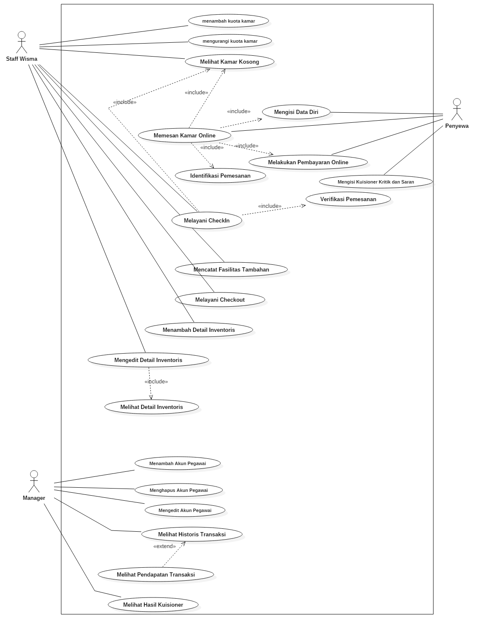

Gambar 1 Use Case Diagram

### Use Case Specification

#### Fungsi 1: Menambah Kuota Kamar

##### Skenario: Menambah Kuota Kamar

Tabel 3 Menambah kuota kamar

|  |  |
| --- | --- |
| **Nama Use Case** | **Menambah Kuota Kamar** |
| Kode Use Case | UC01 |
| Aktor | Staff Wisma |
| Deskripsi | Staff Wisma dapat menambah kuota kamar yang dapat disewa yang terdapat di wisma |
| Trigger | Staff Wisma membuka Menu Manajemen Data |
| Kondisi Awal | Kuota kamar belum ditambah |
| Alur Normal   1. Masuk ke menu Manajemen Data 2. Masuk ke menu Kuota kamar 3. Memilih kategori kamar 4. Tekan tombol “lihat” 5. Sistem mengeluarkan kamar mana saja yang dapat ditambah 6. Memilih kamar yang ingin ditambahkan 7. Klik “tambahkan” | Informasi yang terkait   1. - 2. - 3. Kategori kamar yang dipilih 4. - 5. List kamar yang dapat ditambahkan 6. – 7. - |
| Alur alternatif:  - | |
| Kondisi Akhir | Kuota kamar sudah bertambah |
| Eksepsi   * Jika semua kamar sudah dapat disewa (tidak dapat menambahkan kuota) | |

##### **Diagram Aktivitas: Menambah Kuota Kamar**

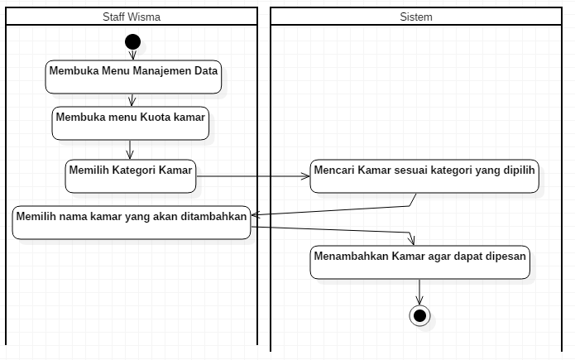

Gambar 2 Diagram aktivitas : menambah kuota kamar

##### Diagram Sekuens: Menambah Kuota Kamar

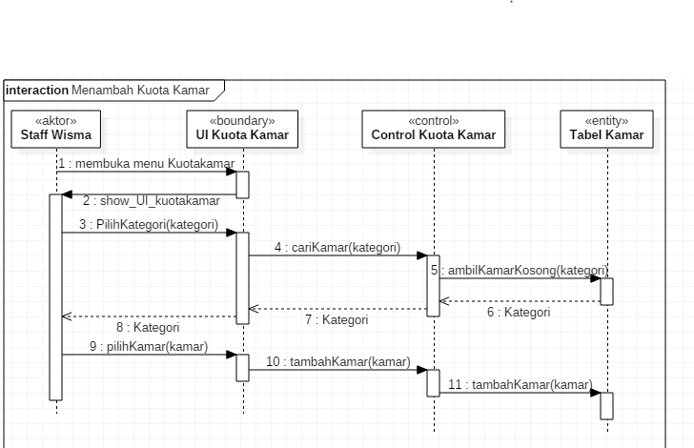

Gambar 3 Diagram sekuens : menambah kuota kamar

#### Fungsi 2: Mengurangi Kuota Kamar

##### Skenario: Mengurangi Kuota Kamar

Tabel 4 Mengurangi kuota kamar

|  |  |
| --- | --- |
| **Nama Use Case** | **Mengurangi Kuota Kamar** |
| Kode Use Case | UC02 |
| Aktor | Staff Wisma |
| Deskripsi | Staff Wisma dapat mengurangi kuota kamar yang dapat disewa yang terdapat di wisma |
| Trigger | Staff Wisma membuka situs Wisma bagian kuota kamar |
| Kondisi Awal | Kuota kamar belum dikurangi |
| Alur Normal   1. Masuk ke menu Manajemen Data 2. Masuk ke menu Kuota kamar 3. Memilih menu “kurangi kuota kamar” 4. Memilih kategori kamar 5. Tekan tombol “lihat” 6. Sistem mengeluarkan kamar mana saja yang dapat dikurangi 7. Memilih kamar yang ingin dikurangi 8. Klik “Kurangi” | Informasi yang terkait   1. - 2. - 3. Kategori kamar yang dipilih 4. - 5. List kamar yang dapat ditambahkan 6. – 7. - |
| Alur alternatif: | |
| Kondisi Akhir | Kuota kamar sudah berkurang |
| Eksepsi   * Tidak ada 1 pun kamar yang disewakan (tidak ada kamar yang bisa dikurangi lagi) | |

##### Diagram Aktivitas: Mengurangi Kuota Kamar

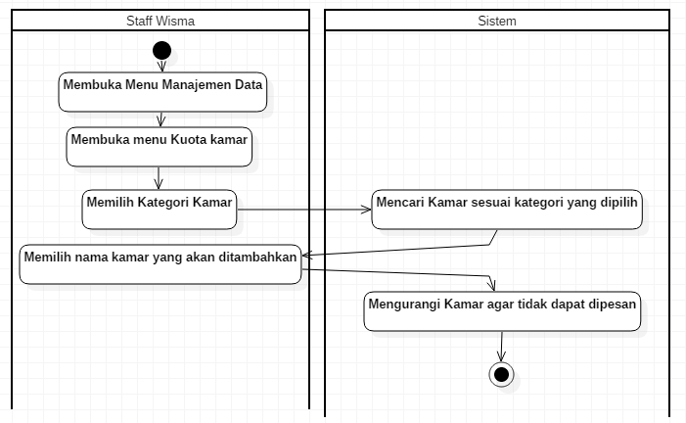

Gambar 4 Diagram aktivitas : mengurangi kuota kamar

##### Diagram Sekuens : Mengurangi Kuota Kamar

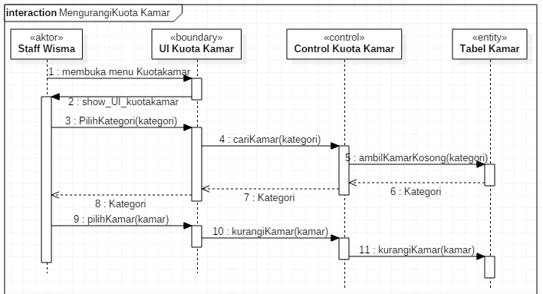

Gambar 5 Diagram sekuens : mengurangi kuota kamar

Gambar 5. Diagram Sekuens: Mengurangi Kuota Kamar

#### Fungsi 3: Melihat Kamar Kosong

##### Skenario : Melihat Kamar Kosong

Tabel 5 Melihat kamar kosong

|  |  |
| --- | --- |
| **Nama Use Case** | **Melihat Kamar Kosong** |
| Kode Use Case | UC03 |
| Aktor | Staff Wisma atau Penyewa |
| Deskripsi | Staff Wisma atau Penyewa dapat melihat data kamar yang kosong /sedang tidak disewa |
| Trigger | Penyewa masuk ke menu “step 1: melihat kamar kosong” |
| Kondisi Awal | Staff Wisma atau Penyewa belum tahu kamar yang kosong |
| Alur Normal   1. Masuk ke menu Pesan Kamar 2. Mengisi tanggal check in 3. Mengisi tanggal check out 4. Memilih kategori kamar 5. Klik “lihat kamar” 6. Akan muncul list kamar yang dapat disewa | Informasi yang terkait   1. - 2. – 3. Tanggal check in 4. Tanggal check out 5. Kategori kamar terpilih 6. – 7. List kamar yang dapat disewa |
| Alur alternatif: | |
| Kondisi Akhir | Staff Wisma atau Penyewa mengetahui dan/atau memilih kamar yang kosong |
| Eksepsi | |

##### Diagram Aktivitas : Melihat Kamar Kosong

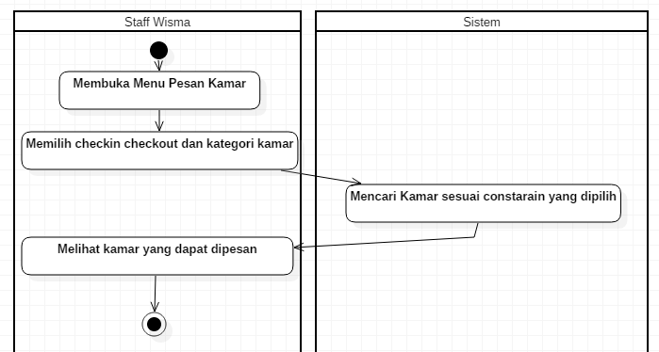

Gambar 6 Diagram aktivitas : melihat kamar kosong

##### Diagram Sekuens : Melihat Kamar Kosong

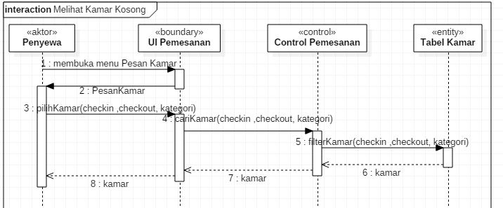

Gambar 7 Diagram sekuens : melihat kamar kosong

#### Fungsi 4: Mengisi Data Diri

##### Skenario : Mengisi Data Diri

Tabel 6 Mengisi data diri

|  |  |
| --- | --- |
| **Nama Use Case** | **Mengisi Data Diri** |
| Kode Use Case | UC04 |
| Aktor | Penyewa |
| Deskripsi | Penyewa dapat menginputkan data diri sebagai syarat menyewa kamar |
| Trigger | Penyewa masuk ke menu “step 2: mengisi data diri” |
| Kondisi Awal | Data diri penyewa belum masuk sistem |
| Alur Normal   1. Penyewa membuka menu “Pemesanan” 2. Include UC03 : Melihat kamar Kosong 3. Peneywa mengisi nama pemesan 4. Penyewa memilih jenis kelamin 5. Penyewa mengisi nomor KTP 6. Penyewa mengisi alamat 7. Penyewa mengisi nomor telepon | Informasi yang terkait   1. - 2. Naa pemesan 3. Jenis kelamin 4. Nomor ktp 5. Alamat pemesan 6. Nomor telepon |
| Alur alternatif: | |
| Kondisi Akhir | Data diri penyewa masuk sistem |
| Eksepsi   * Jika pemesan tidak memiliki KTP | |

##### Diagram Aktivitas : Mengisi Data Diri

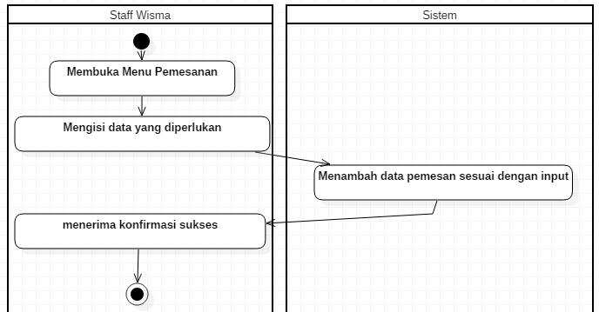

Gambar 8 Diagram aktivitas : mengisi data diri

##### Diagram Sekuens: Mengisi Data Diri

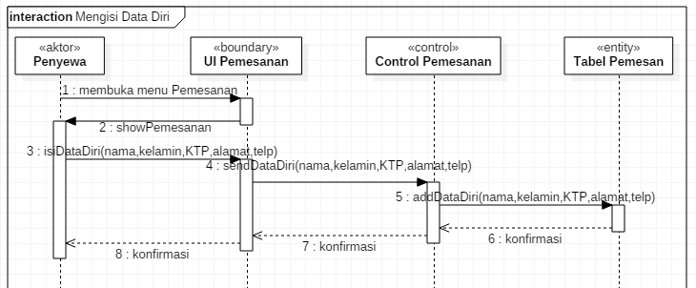

Gambar 9 Diagram sekuens : mengisi data diri

#### Fungsi 5: Memesan Kamar Online

##### Skenario: Memesan Kamar Online

Tabel 7 Memesan kamar online

|  |  |
| --- | --- |
| **Nama Use Case** | **Memesan Kamar Online** |
| Kode Use Case | UC05 |
| Aktor | Penyewa |
| Deskripsi | Penyewa dapat melakukan pemesanan kamar online |
| Trigger | Penyewa membuka menu “Pemesanan” |
| Kondisi Awal | Kamar belum terpesan |
| Alur Normal   1. Penyewa membuka situs wisma bagian Pemesanan 2. Include UC03 Melihat Kamar Kosong 3. Include UC04 Mengisi Data Diri 4. Verivikasi tanggal pemesanan dan memilih jenis kamar 5. Include UC06 Melakukan Pembayaran Online 6. Include UC07 Verivikasi Pembayaran | Informasi yang terkait   1. - 2. - 3. - 4. Tanggal pemesanan & jenis kamar 5. Konfirmasi pembayaran 6. Kode Booking |
| Alur alternatif:  - | |
| Kondisi Akhir | Kamar terpesan |
| Eksepsi   * Jika pembayaran tidak terverivikasi hingga jangka waktu tertentu, maka pemesanan dibatalkan | |

##### Diagram Aktivitas: Memesan Kamar Online

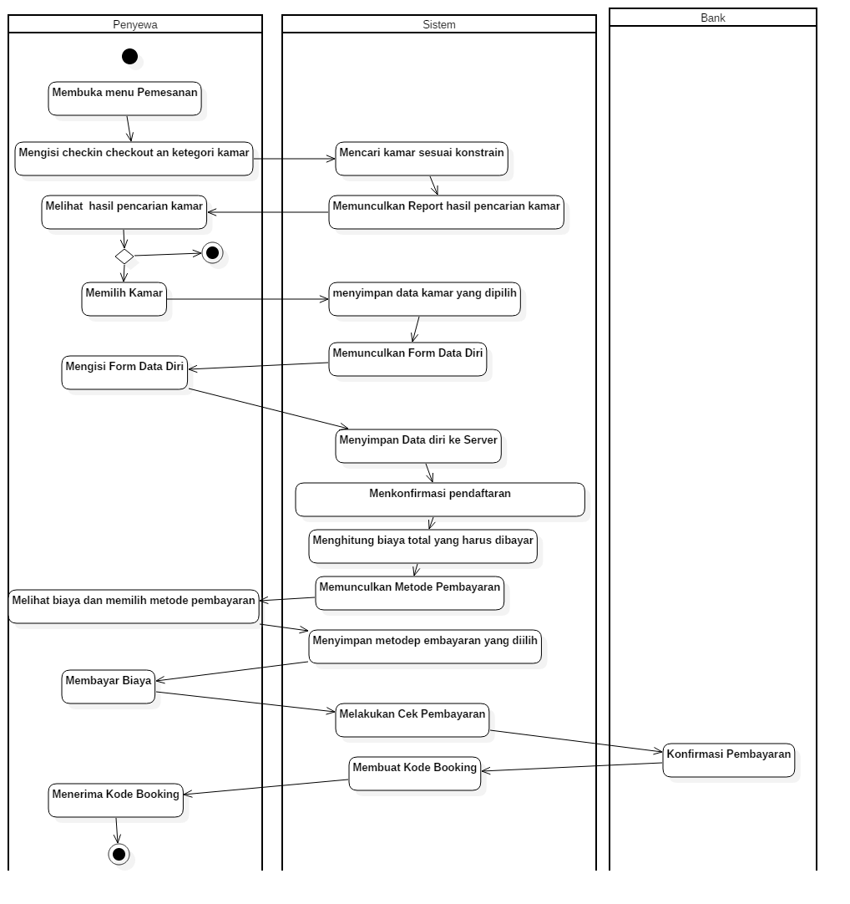

Gambar 10 Diagram aktivitas : memesan kamar online

##### Diagram Sekuens: Memesan Kamar Online

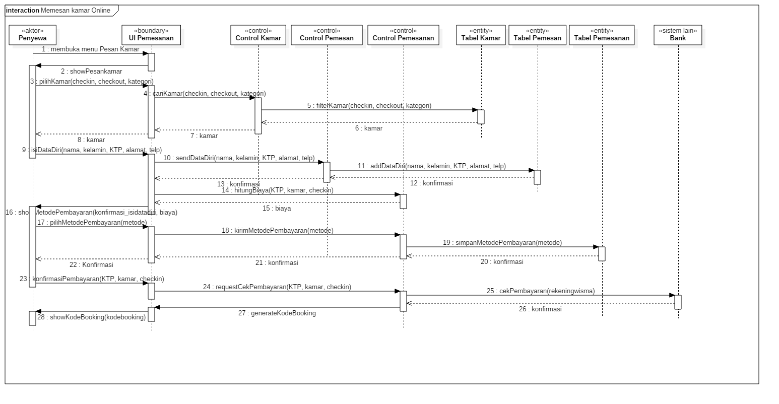

Gambar 11 Diagram sekuens : memesan kamar online

#### Fungsi 6: Melakukan Pembayaran Online

##### Skenario : Melakukan Pembayaran Online

Tabel 8 Melakukan pembayaran online

|  |  |
| --- | --- |
| **Nama Use Case** | **Melakukan Pembayaran Online** |
| Kode Use Case | UC06 |
| Aktor | Penyewa |
| Deskripsi | Penyewa dapat melakukan pembayaran online |
| Trigger | Penyewa membuka laman “step 4 : metode pembayaran” |
| Kondisi Awal | Kamar belum dibayar |
| Alur Normal   1. Penyewa masuk ke menu metode pembayaran 2. Sistm menampilkan nominal uang yang harus dibayar 3. Penyewa memilih jenis bank yang ingin digunakan, atau bisa juga offline 4. Penyewa menekan tombol “simpan” | Informasi yang terkait   1. - 2. Nominal biaya 3. Metode pembayaran 4. Data pembayaran |
| Alur alternatif: | |
| Kondisi Akhir | Kamar sudah dibayar |
| Eksepsi   * Jika pihak bank mengalami masalah dalam verivikasi pembayaran | |

##### Diagram Aktivitas: Melakukan Pembayaran Online

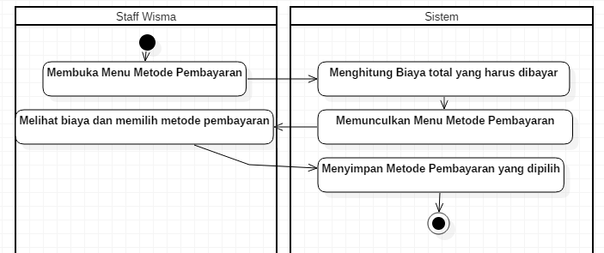

Gambar 12 Diagram aktivitas : melakukan pembayaran online

##### Diagram Sekuens: Melakukan Pembayaran Online

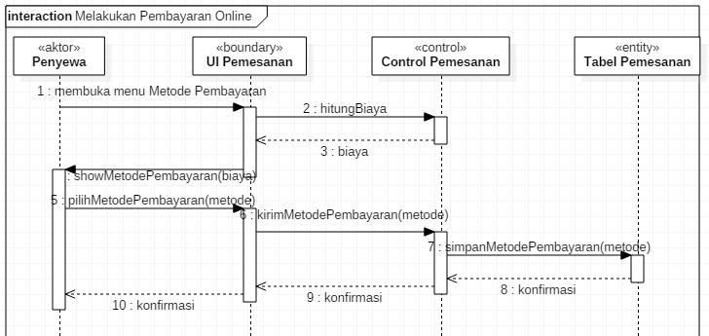

Gambar 13 Diagram sekuens : melakukan pembayaran online

#### Fungsi 7: Verifikasi Pembayaran

##### Skenario : Verifikasi Pembayaran

Tabel 9 Verivikasi pembayaran

|  |  |
| --- | --- |
| **Nama Use Case** | **Verivikasi Pembayaran** |
| Kode Use Case | UC07 |
| Aktor | Staff Wisma |
| Deskripsi | Sistem melakukan verivikasi pembayarana, jika |
| Trigger | Penyewa selesai memesan |
| Kondisi Awal | Pembayaran belum terverifikasi |
| Alur Normal   1. Secara berulang, sistem menunggu pembayaran dari pemesan 2. Segera setelah pembayaran dilakukan, sistem men-generate kode booking 3. Kode booking diserahkan ke menu “step 5 : penyerahan kode booking” | Informasi yang terkait   1. - 2. Verivikasi pembayaran 3. Kode Booking |
| Alur alternatif: | |
| Kondisi Akhir | Pemesan sudah teridentifikasi |
| Eksepsi   * Jika pihak bank terdapat masalah pada verivikasi pembayaran | |

##### Diagram Aktivitas: Verivikasi Pembayaran

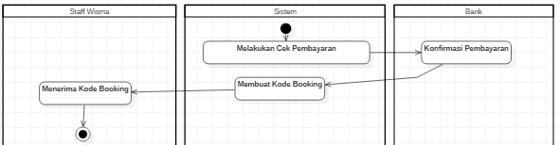

Gambar 14 Diagram aktivitas : verivikasi pembayaran

##### Diagram Sekuens: Verivikasi Pembayaran

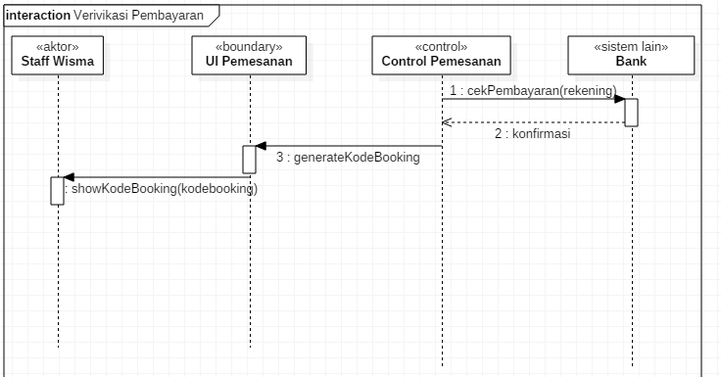

Gambar 15 Diagram sekuens : verivikasi pembayaran

#### Fungsi 8: Verifikasi Pemesanan

##### Skenario: Verifikasi Pemesanan

Tabel 10 Verivikasi pemesanan

|  |  |
| --- | --- |
| **Nama Use Case** | **Verifikasi Pemesanan** |
| Kode Use Case | UC08 |
| Aktor | Staff Wisma |
| Deskripsi | Staff Wisma melakukan verifikasi terhadap pemesanan kamar wisma.Dicek apakah pesanan tersebut valid dan apakah sudah dilakukan pembayaran |
| Trigger | Staff wisma menginputkan kode booking di Laman Check In |
| Kondisi Awal | Pemesanan & pembayaran belum terverivikasi |
| Alur Normal   1. Staff wisma mengecek nama dan waktu pemesanan sesuai kode booking 2. Staff wisma mengecek kamar pesanan sesuai kode booking 3. Staff wisma mengkonfirmasi verifikasi pemesanan | Informasi yang terkait   1. Nama dan waktu pemesanan 2. Kamar yang dipesan 3. - |
| Alur alternatif:  2b. Jika ternyata tidak sesuai dengan kode booking maka kembali ke laman awal untuk input kode booking (1)  3b. Jika ternyata tidak sesuai dengan kode booking maka kembali ke laman awal untuk input kode booking (1) | |
| Kondisi Akhir | Pemesanan kamar wisma dikatakan valid (terverifikasi) |
| Eksepsi  E1. Tidak ada pemesanan sama sekali  Eksepsi terjadi jika dari awal sama sekali tidak terjadi pemesanan dan pembayaran  E2. Pemesanan Offline  Maka memilih menu pemesanan offline yang terdapat di laman awal Check In | |

##### Diagram Aktivitas: Verivikasi Pemesanan

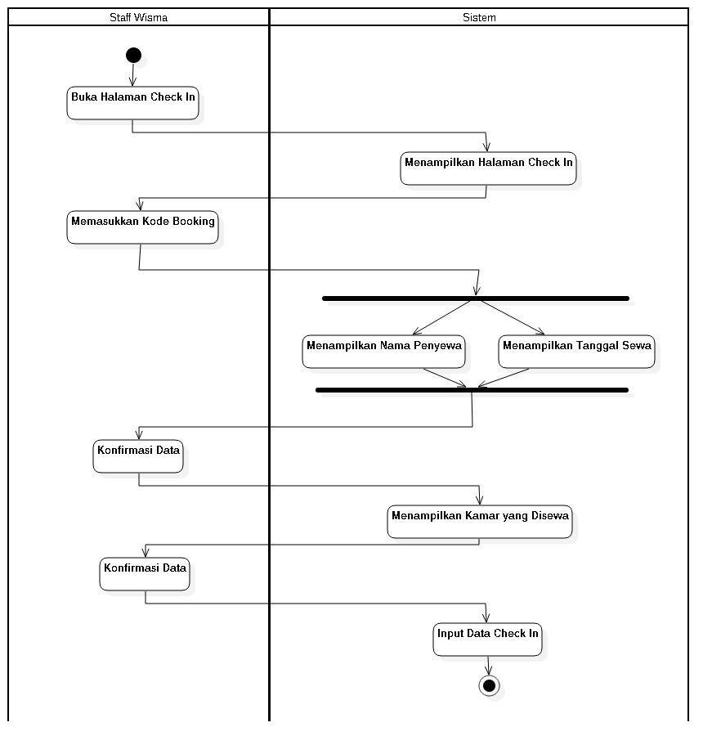

Gambar 16 Diagram aktivitas : verivikasi pemesanan

##### Diagram Sekuens : Verivikasi Pemesanan

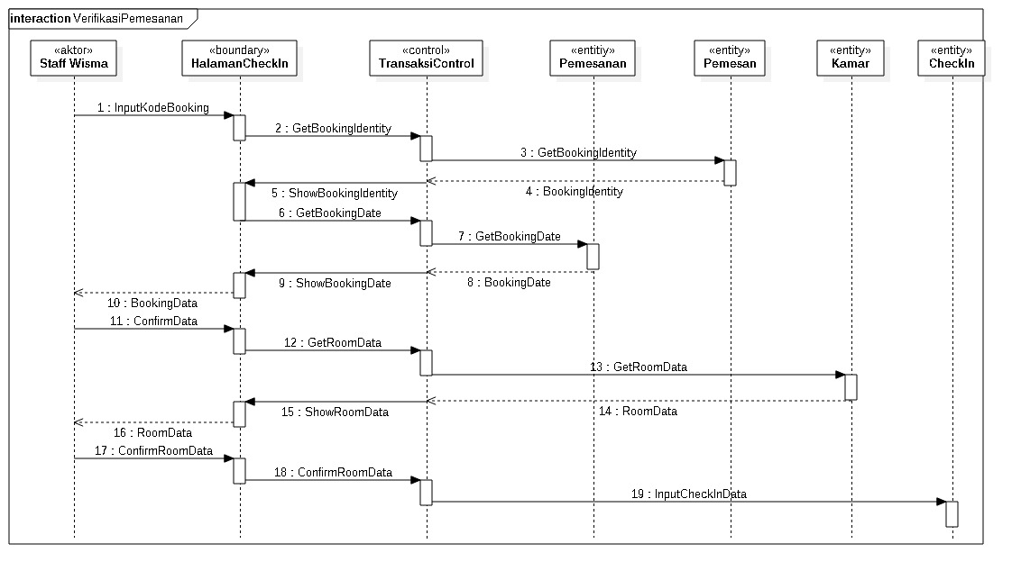

Gambar 17 Diagram sekuens : verivikasi pemesanan

#### Fungsi 9: Membuat Data Transaksi Kamar

##### Skenario: Membuat Data Transaksi Kamar

Tabel 11 Membuat data transaksi kamar

|  |  |
| --- | --- |
| **Nama Use Case** | **Membuat Data Transaksi Kamar** |
| Kode Use Case | UC09 |
| Aktor | Staff Wisma |
| Deskripsi | Staff wisma dapat membuat data transaksi kamar yang berisi semua detail terkait sebuah transaksi yang terjadi. Meliputi id kamar, nama penyewa, tanggal penyewa, dan sebagainya |
| Trigger | Staff wisma memilih fitur Check In |
| Kondisi Awal | Data transaksi kamar belum terbuat |
| Alur Normal   1. Staff wisma membuka menu Check In 2. Include UC 08 : Verifikasi Pemesanan 3. Dari pemesanan yang valid, sistem membuatkan data transaksi kamar didalam database wisma | Informasi yang terkait   1. – 2. Validitas pemesananan 3. Data transaksi kamar |
| Alur alternatif: | |
| Kondisi Akhir | Data transaksi kamar telah terbuat |
| Eksepsi | |

##### Diagram Aktivitas: Membuat Data Transaksi

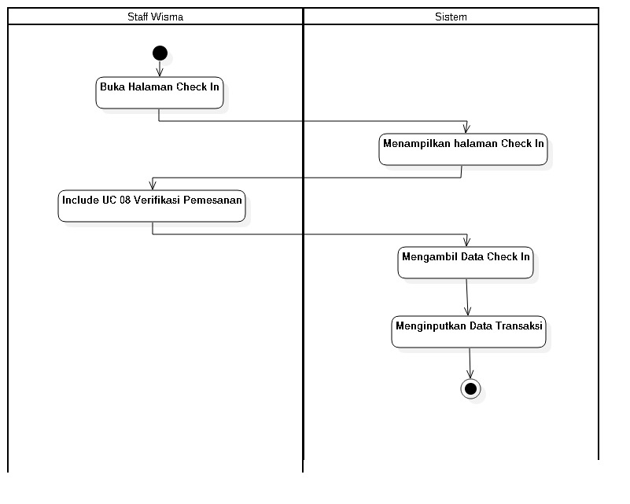

Gambar 18 Diagram aktivitas : membuat data transaksi

##### Diagram Sekuens: Membuat Data Transaksi

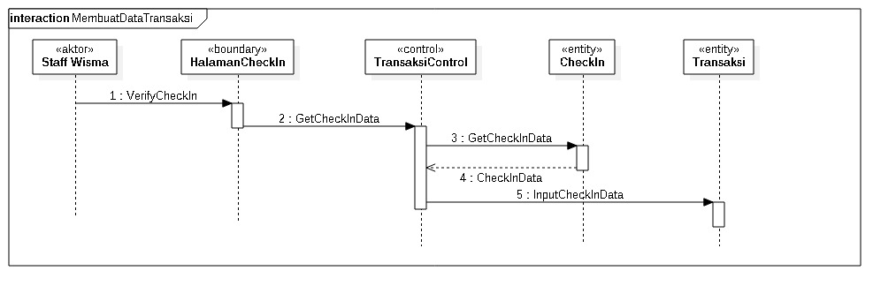

Gambar 19 Diagram sekuens : membuat data transaksi

#### Fungsi 10: Mengisi Kuesioner, Kritik, dan Saran

##### Skenario: Mengisi Kuesioner, Kritik, dan Saran

Tabel 12 Mengisi kuesioner, kritik, dan saran

|  |  |
| --- | --- |
| **Nama Use Case** | **Melayani CheckIn** |
| Kode Use Case | UC10 |
| Aktor | Penyewa |
| Deskripsi | Penyewa dapat mengisi Kuesioner, kritik, dan saran kepada pihak wisma setelah selesai menggunakan kamar |
| Trigger | Penyewa membuka menu Kuesioner |
| Kondisi Awal | Penyewa belum mengisi Kuesioner terkait Kritik dan saran |
| Alur Normal   1. Penyewa membuka menu Kuesioner 2. Mengisi nomor kamar dan nama 3. Penyewa menjawab beberapa pertanyaan pada Kuesioner 4. Penyewa mengisi kritik 5. Penyewa mengisi saran 6. Penyewa mengirim isi kuesioner (klik) | Informasi yang terkait   1. – 2. Nomor kamar dan nama 3. Jawaban pertanyaan Kuesioner 4. Kritik penyewa 5. Saran penyewa |
| Alur alternatif: | |
| Kondisi Akhir | Penyewa sudah mengisi Kuesioner |
| Eksepsi | |

##### Diagram Aktivitas: Mengisi Kuesioner

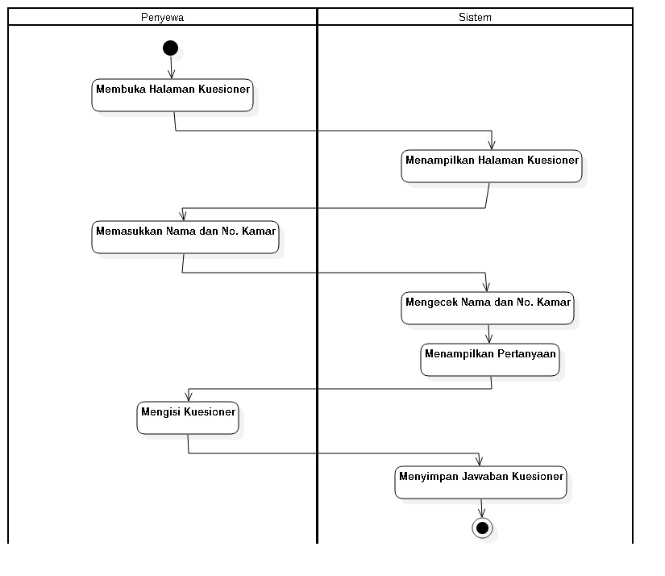

Gambar 20 Diagram aktivitas : mengisi kuesioner

##### Diagram Sekuens: Mengisi Kuesioner

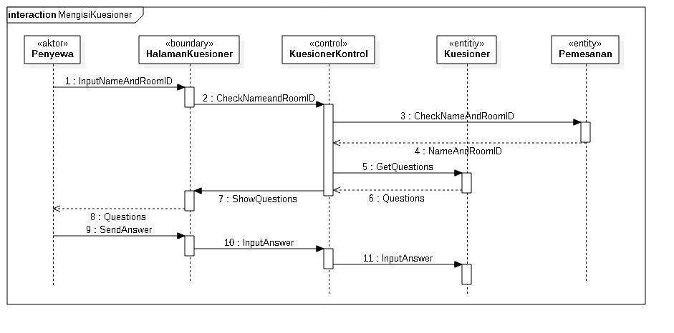

Gambar 21 Diagram sekuens : mengisi kuesioner

#### Fungsi 11: Mencatat Fasilitas Tambahan

##### Skenario: Mencatat Fasilitas Tambahan

Tabel 13 Mencatat fasilitas tambahan

|  |  |
| --- | --- |
| **Nama Use Case** | **Mencatat Fasilitas Tambahan** |
| Kode Use Case | UC11 |
| Aktor | Staff Wisma |
| Deskripsi | Staff wisma dapat mencatat fasilitas tambahan apa saja yang diminta penyewa saat melakukan pemesanan. Nantinya semua fasilitas tambahan akan dijumlahkan kedalam biaya akhir yang harus dibayarkan |
| Trigger | Staff Wisma membuka halaman “Manajemen Transaksi” sub-menu “Catat Fasilitas Tambahan” |
| Kondisi Awal | Fasilitas tambahan yang di pesan belum tercatat |
| Alur Normal   1. Staff wisma menanyakan penyewa terkait apa saja fasilitas tambahan yang diinginkan penyewa 2. a.Staff wisma mengecek ketersediaan fasilitas tambahan tersebut secara **manual** 3. Staff Wisma menanyakan nomor kamar 4. Staff Wisma memasukkan detail fasilitas tambahan ke dalam form 5. Staff Wisma memilih tombol “Simpan” untuk *save* ke *database*. | Informasi yang terkait   1. Fasilitas tambahan yang diminta 2. Stock (ketersediaan) fasilitas tambahan 3. Nomor kamar yang dihuni tamu wisma 4. Nomor kamar (*check in*), jumlah fasilitas, harga fasilitas |
| Alur alternatif:  2b. jika stock habis, maka penyewa dapat mengganti permintaan fasiltias tambahan, atau bisa juga membatalkan | |
| Kondisi Akhir | Fasilitas tambahan sudah terisi (jika penyewa meminta fasilitas tambahan), atau fasilitas tambahan tetap dikosongkan (jika penyewa tidak memrlukan fasilitas tambahan) |
| Eksepsi  E1. Fasilitas tambahan yang diminta tidak dapat disediakan oleh pihak wisma | |

##### Diagram Aktivitas: Mencatat Fasilitas Tambahan

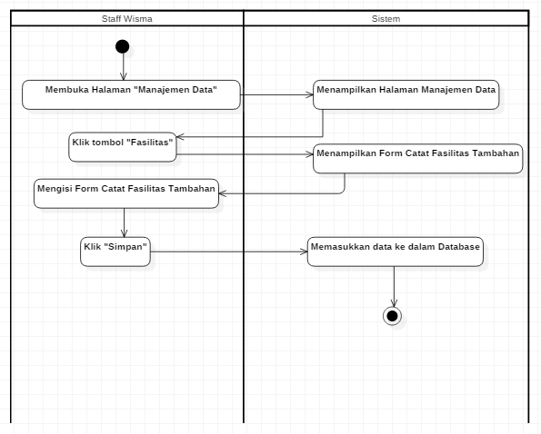

Gambar 22 Diagram aktivitas : mencatat fasilitas tambahan

##### Diagram Sekuens: Mencatat Fasilitas Tambahan

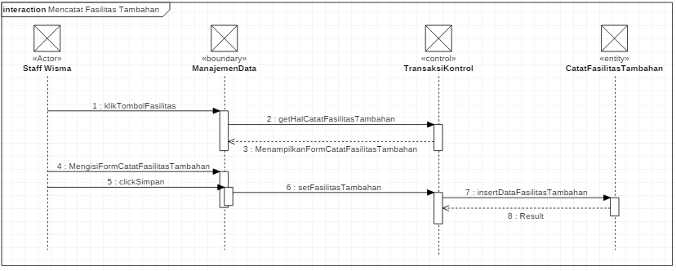

Gambar 23 Diagram sekuens : mencatat fasiltias tambahan

#### Fungsi 12: Melayani Check Out

##### Skenario: Melayani Check Out

Tabel 14 Melayani check out

|  |  |
| --- | --- |
| **Nama Use Case** | **Melayani Check Out** |
| Kode Use Case | UC12 |
| Aktor | Staff Wisma |
| Deskripsi | Staff Wisma mencatat detail *check out* yang di lakukan tamu Wisma dan memberikan *invoice* pembayaran |
| Trigger | Staff Wisma membuka menu Check Out |
| Kondisi Awal | Data *check out* dan transaksi yang di lakukan penyewa belum ter-*record* |
| Alur Normal   1. Memasukkan nomor kamar 2. Klik “Cari” 3. Sistem menampilkan data check-in dan data fasilitas tambahan 4. Staff wisma mengisi biaya sewa kamar 5. Staff Wisma mengisi detail check-out 6. Staff Wisma memasukkan biaya denda 7. Klik “Simpan” 8. Sistem menampilkan *invoice* | Informasi yang terkait   1. Nomor kamar 2. - 3. Data *check-in*, data fasilitas tambahan 4. Biaya sewa kamar 5. Tanggal *check out*, jam *check out* 6. Biaya denda 7. - 8. Durasi menginap, Fasilitas tambahan, denda, jumlah yang harus di bayar |
| Alur alternatif:  3b Jika data berdasar nomor kamar tidak ditemukan maka sistem menampilkan pesan “Data tidak ditemukan” | |
| Kondisi Akhir | Data *check out* dan transaksi tercatat pada *database* dan siap cetak *invoice* |
| Eksepsi  - | |

##### Diagram Aktivitas: Melayani Check Out

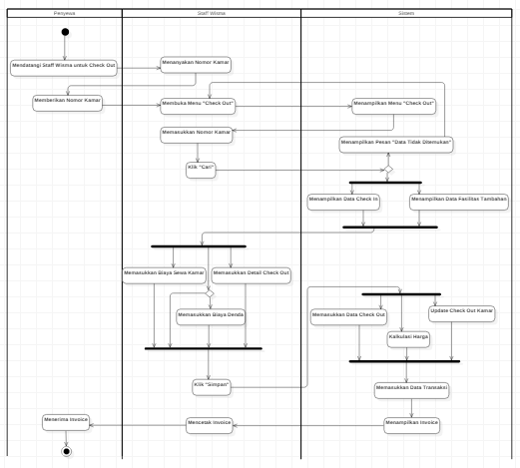

Gambar 24 Diagram aktivitas : melayani check out

##### Diagram Sekuens: Melayani Check Out

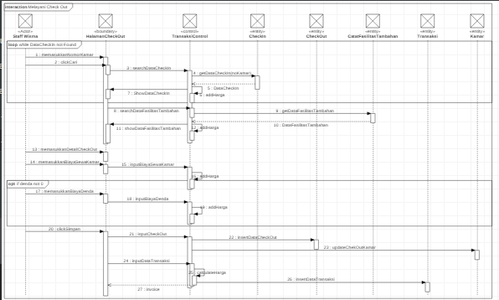

Gambar 25 Diagram sekuens : melayani check out

#### Fungsi 13: Mengambil Data transaksi Kamar

##### Skenario: Mengambil Data Transaksi Kamar

Tabel 15 Mengambil data transaksi kamar

|  |  |
| --- | --- |
| **Nama Use Case** | **Mengambil Data Transaksi Kamar** |
| Kode Use Case | UC13 |
| Aktor | Staff Wisma |
| Deskripsi | Staff wisma mengambil data transaksi kamar untuk melayani *check out* |
| Trigger | Staff Wisma membuka menu “Check Out” |
| Kondisi Awal | Data Transaksi Kamar (*check in*) untuk melayani *check out* masih kosong |
| Alur Normal   1. Staff Wisma memasukkan nomor kamar ke dalam *form* 2. a.Sistem menampilkan *overview* dari data *check in* 3. Staff Wisma memilih nomor *check in* yang sesuai dengan pemesan 4. Sistem menampilkan data transaksi kamar (*check in*) | Informasi yang terkait   1. Nomor kamar 2. Nomor *check in*, nomor kamar, nama lengkap pemesan 3. Nomor *check in* 4. Data detail *check in* |
| Alur alternatif:  2b. Jika tidak menemukan, maka staff wisma Tanya ulang ke penyewa | |
| Kondisi Akhir | Data Transaksi Kamar (*check in*) ditampilkan di form *check out* |
| Eksepsi  E1. Nomor kamar (data *check in*) tidak terdaftar | |

##### Diagram Aktivitas: Mengambil Data Transaksi Kamar

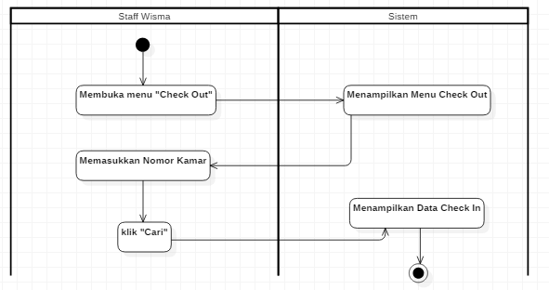

Gambar 26 Diagram aktivitas : mengambil data transaksi kamar

##### Diagram Sekuens: Mengambil Data Transaksi Kamar

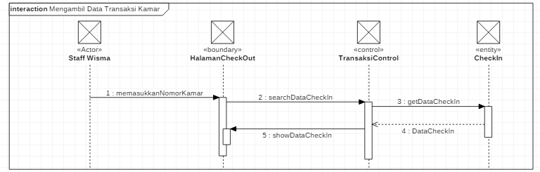

Gambar 27 Diagram sekuens : mengambil data transaksi kamar

#### Fungsi 14: Menambah Detail Inventaris

##### Skenario: Menambah Detail Inventaris

Tabel 16 Menambah detail Inventaris

|  |  |
| --- | --- |
| **Nama Use Case** | **Menambah Detail Inventaris** |
| Kode Use Case | UC14 |
| Aktor | Staff Wisma |
| Deskripsi | Staff Wisma dapat memasukkan Data Inventaris yang baru untuk di catat dalam *database* |
| Trigger | Staff Wisma membuka menu “Manajemen Inventaris” sub-menu “Tambah Inventaris” |
| Kondisi Awal | Data Inventaris yang baru belum tercatat dalam *database* |
| Alur Normal   1. Staff Wisma mengisi form “Tambah Inventaris” di halaman “Tambah Inventaris” 2. Klik Simpan 3. Sistem menampilkan status *insert* data | Informasi yang terkait   1. Nama Barang, jumlah, kondisi, letak |
| Alur alternatif:  - | |
| Kondisi Akhir | Data Inventaris yang baru tercatat dalam *database* |
| Eksepsi  - | |

##### Diagram Aktivitas: Menambah Detail Inventaris

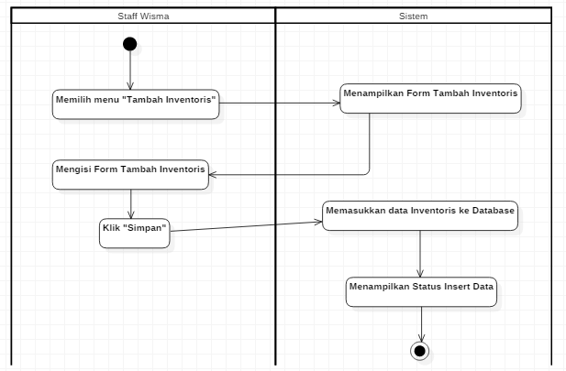

Gambar 28 Diagram aktivitas : menambah detail ivnentaris

##### Diagram Sekuens: Menambah Detail Inventaris

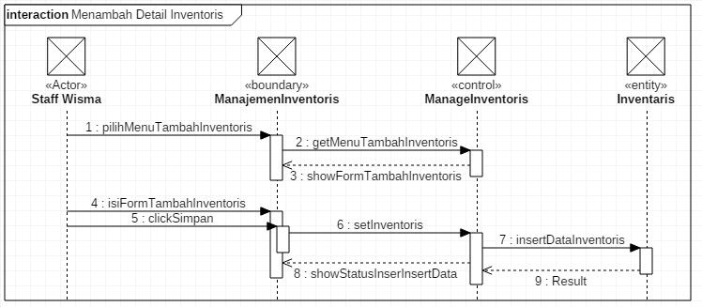

Gambar 29 Diagram sekuens : menambah detail inventaris

#### Fungsi 15: Mengedit Data Inventaris

##### Skenario: Mengedit Data Inventaris

Tabel 17 Mengedit detail inventaris

|  |  |
| --- | --- |
| **Nama Use Case** | **Mengedit Detail Inventaris** |
| Kode Use Case | UC15 |
| Aktor | Staff Wisma |
| Deskripsi | Staff Wisma dapat mengedit detail Inventaris Wisma |
| Trigger | Penyewa membuka menu aplikasi Wisma bagian “Manajemen Inventaris” dengan sub-menu “Edit Detail Inventaris” |
| Kondisi Awal | Detail Inventaris masih data lama |
| Alur Normal   1. Include UC16: Melihat Detail Inventaris 2. Mengisikan informasi yang mau di perbarui 3. Klik Simpan pada form 4. Sistem menampilkan status *update* data | Informasi yang terkait  1.-  2.Data yang di perbarui  3.- |
| Alur alternatif:  - | |
| Kondisi Akhir | Data Inventaris wisma ter*update* |
| Eksepsi  - | |

##### Diagram Aktivitas: Mengedit Data Inventaris

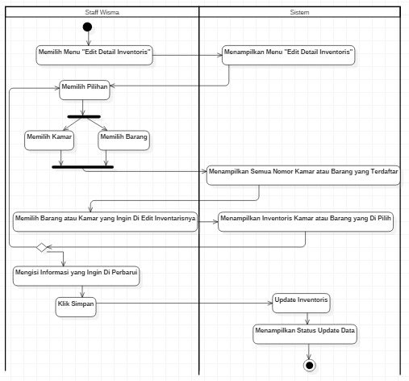

Gambar 30 Diagram aktivitas : mengedit data inventaris

##### Diagram Sekuens: Mengedit Data Inventaris

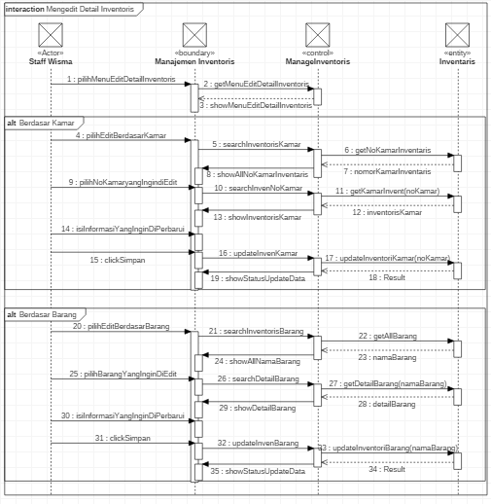

Gambar 31 Diagram sekuens : mengedit data inventaris

#### Fungsi 16 : Melihat Detail Inventaris

##### Skenario: Melihat Detail Inventaris

Tabel 18 Melihat detail inventaris

|  |  |
| --- | --- |
| **Nama Use Case** | **Melihat Detail Inventaris** |
| Kode Use Case | UC16 |
| Aktor | Staff Wisma |
| Deskripsi | Staff Wisma dapat melihat/membuat laporan detail Inventaris Wisma |
| Trigger | Staff Wisma memilih menu “Manajemen Detail Inventaris Kamar” dengan sub-menu “Lihat Detail Inventaris” |
| Kondisi Awal | Staff Wisma tidak mengetahui informasi Inventaris Wisma |
| Alur Normal   1. a.Memilih kategori detail Inventaris “kamar” 2. a.Memilih nomor kamar yang ingin di lihat Inventarisnya 3. a.Sistem menampilkan laporan Inventaris | Informasi yang terkait  1-2.a.Nomor Kamar  b.Nama Barang  3.Nama barang, jumlah, kondisi, nomor kamar |
| Alur alternatif:  1b. Memilih kategori detail Inventaris “barang”  2b. Memlih barang yang ingin di lihat Inventarisnya  3b. Sistem menampilkan laporan Inventaris berdasar kondisi barang | |
| Kondisi Akhir | Staff Wisma dapat melihat detail Inventaris Wisma dan membuat Laporan Inventaris Wisma |
| Eksepsi  3. Jika Staff salah pilih kamar/barang maka memilih pilihan lagi | |

##### Diagram Aktivitas: Melihat Detail Inventaris

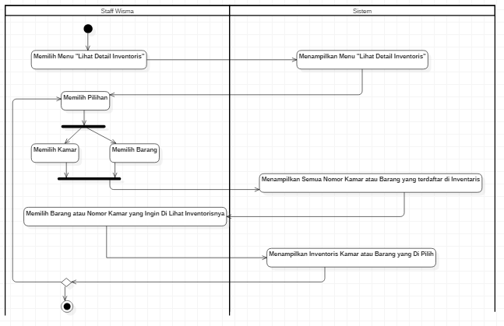

Gambar 32 Diagram aktivitas : melihat data inventaris

##### Diagram Sekuens: Melihat Detail Inventaris

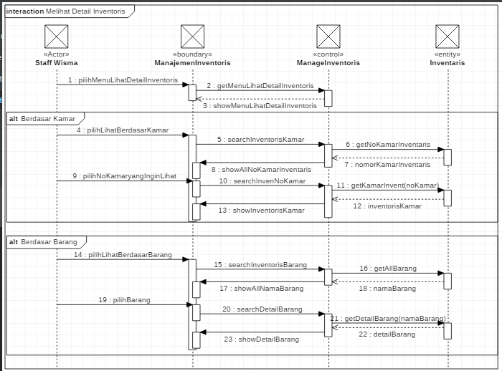

Gambar 33 Diagram sekuens : melihat detail inventaris

#### Fungsi 17 : Menambah Akun Pegawai

##### Skenario: Menambah Akun Pegawai

Tabel 19 Menambah akun pegawai

|  |  |
| --- | --- |
| **Nama Use Case** | **Menambah Akun Pegawai** |
| Kode Use Case | UC17 |
| Aktor | Manager |
| Deskripsi | Manager dapat membuat akun Staff Baru |
| Trigger | Manager memilih menu Buat Akun Pegawai |
| Kondisi Awal | Staff Wisma belum terdaftar/tidak memiliki akun |
| Alur Normal   1. Manager memilih menu Buat Akun 2. Manager memasukkan identitas pegawai beserta *username, password* 3. Menyimpan data ke dalam database | Informasi yang terkait   1. – 2. Identitas, username, password 3. - |
| Alur alternatif:  - | |
| Kondisi Akhir | Staff Wisma terdaftar dan memiliki akun untuk akses Aplkasi Wisma (*username,password*) |
| Eksepsi  E2. Jika username sudah di pakai maka mencoba username yang lain | |

##### Diagram Aktivitas: Menambah Akun Pegawai

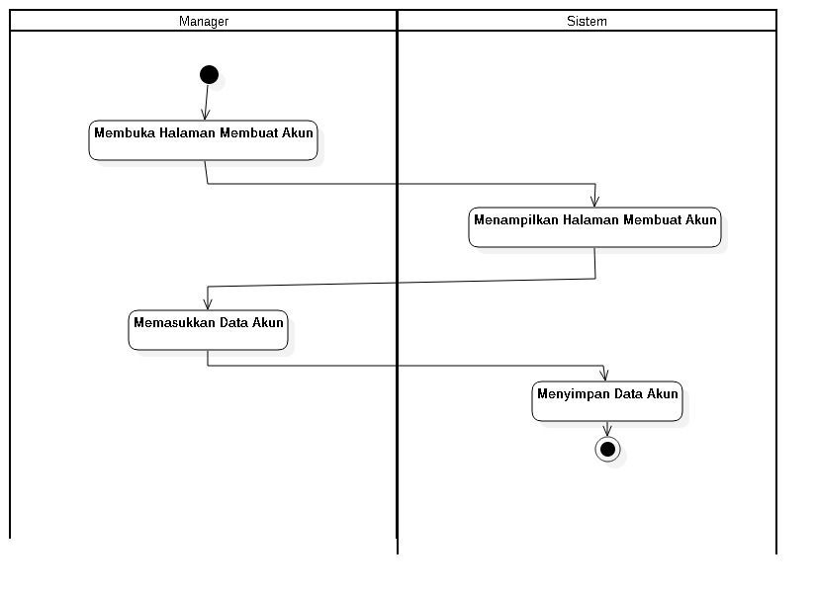

Gambar 34 Diagram aktivitas : menambah akun pegawai

##### Diagram Sekuens:

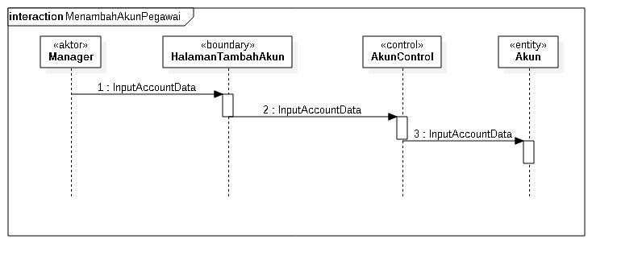

Gambar 35 Diagram sekuens : menambah akun pegawai

#### Fungsi 18 : Mengedit Akun Pegawai

##### Skenario: Mengedit Akun Pegawai

Tabel 20 Mengedit akun pegawai

|  |  |
| --- | --- |
| **Nama Use Case** | **Mengedit Akun Pegawai** |
| Kode Use Case | UC18 |
| Aktor | Manajer |
| Deskripsi | Manajer dapat mengedit akun pegawai yang terdaftar |
| Trigger | Manager memilih menu “Manajemen Akun Pegawai” sub-menu “Edit Akun Pegawai” |
| Kondisi Awal | Data Akun Pegawai Lama |
| Alur Normal   1. Manager memilih menu “Edit Akun Pegawai” 2. Sistem menampilkan akun pegawai yang terdaftar 3. Memilih Pegawai yang akan di edit akun-nya 4. Mengganti data yang akan di edit 5. Manajer memilih tombol Simpan untuk simpan hasil edit 6. SIstem menampilkan status *update* data | Informasi yang terkait   1. –    1. Nama Pegawai, Kode Pegawai |
| Alur alternatif:  - | |
| Kondisi Akhir | Data Akun Pegawai telah Diperbaharui |
| Eksepsi  - | |

##### Diagram Aktivitas: Mengedit Akun Pegawai

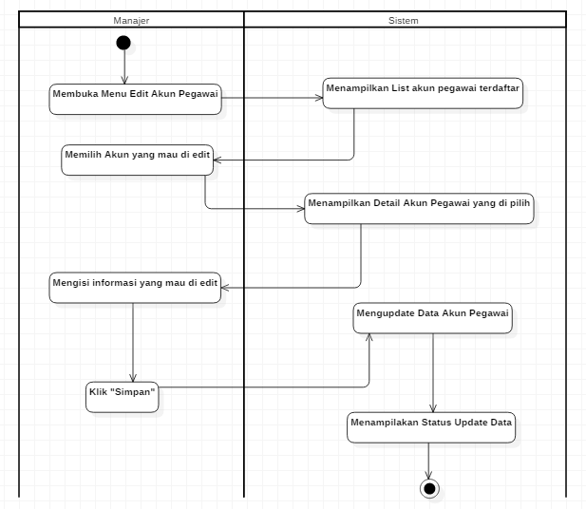

Gambar 36 Diagram aktivitas : mengedit akun pegawai

##### Diagram Sekuens: Mengedit Akun Pegawai

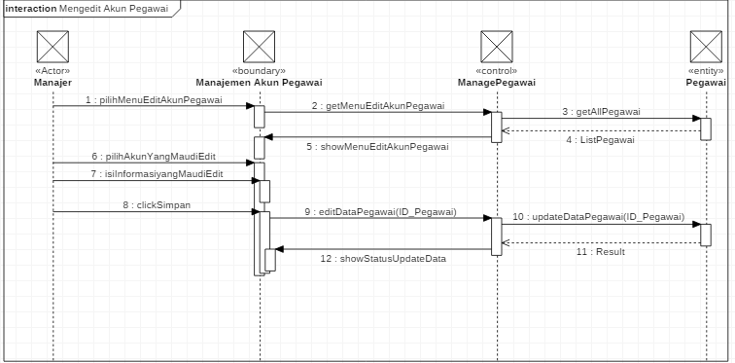

Gambar 37 Diagram sekuens : mengedit akun pegawai

#### Fungsi 19 : Menghapus Akun Pegawai

##### Skenario: Menghapus Akun Pegawai

Tabel 21 Menghapus akun pegawai

|  |  |
| --- | --- |
| **Nama Use Case** | **Menghapus Akun Pegawai** |
| Kode Use Case | UC19 |
| Aktor | Manager |
| Deskripsi | Manager dapat menghapus akun pegawai yang terdaftar |
| Trigger | Manager memilih menu Manager memilih menu “Manajemen Akun Pegawai” sub-menu “Hapus Akun Pegawai” |
| Kondisi Awal | Akun Pegawai masih terdaftar dalam sistem |
| Alur Normal  1.Manager memilih menu “Hapus Akun Pegawai”  2.Sistem menampilkan list akun pegawai yang terdaftar  3.Memilih Akun pegawai yang akan di hapus  4a.Memilih “Ya” untuk pertanyaan Eksepsi  5a.Akun Pegawai terhapus dan sistem memperlihatkan status delete akun  6.SIstem menampilkan status update data | Informasi yang terkait  1.-  2.Nama Pegawai, Kode Pegawai  3-5.- |
| Alur alternatif:  4.b.Memilih “Tidak” untuk pertanyaan Eksepsi  5b.Akun Pegawai tidak jadi di hapus | |
| Kondisi Akhir | Akun Pegawai terhapus |
| Eksepsi  E3.Sistem menampilkan notifikasi “Hapus Akun Pegawai X?” | |

##### Diagram Aktivitas: Menghapus Akun Pegawai

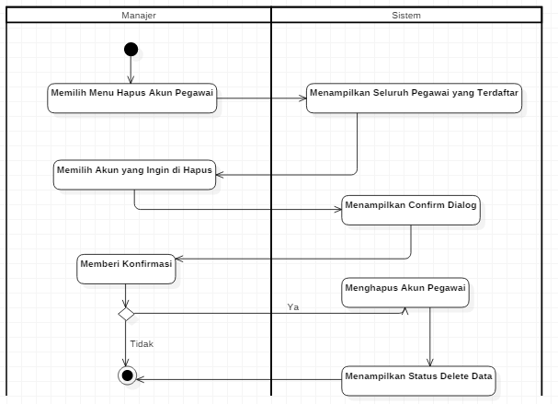

Gambar 38 Diagram aktivitas : menghapus akun pegawai

##### Diagram Sekuens: Menghapus Akun Pegawai

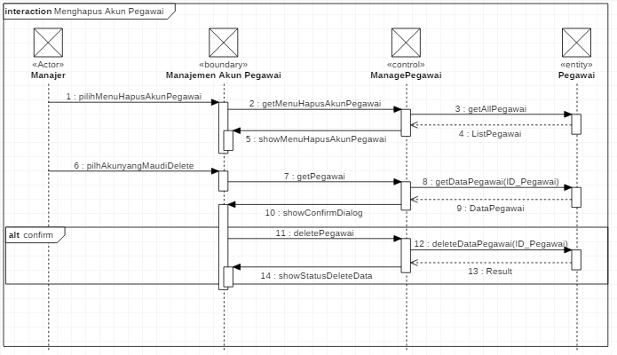

Gambar 39 Diagram sekuens : menghapus akun pegawai

#### Fungsi 20 : Melihat Historis Transaksi

##### Skenario: Melihat Historis Transaksi

Tabel 22 Melihat historis transaksi

|  |  |
| --- | --- |
| **Nama Use Case** | **Melihat Histori Transaksi** |
| Kode Use Case | UC20 |
| Aktor | Manager |
| Deskripsi | Manager melihat Histori Transaksi yang di lakukan Akun Pegawai |
| Trigger | Manager memilih menu Data Transaksi |
| Kondisi Awal | Manager tidak mempunyai laporan mengenai historis transaksi |
| Alur Normal  1.a.Manager memilih *constraint* detail transaksi Akun Pegawai  2.a.Sistem menampilkan historis transaksi berdasar akun pegawai | Informasi yang terkait  1. tanggal constrain  2.Data Transaksi |
| Alur alternatif:  1b. Manager memilih *constraint* detail transaksi Rentang Tanggal  2b. Sistem menampilkan historis transaksi berdasar akun pegawai | |
| Kondisi Akhir | Manager dapat melihat laporan transaksi oleh Akun Pegawai/Tanggal Tertentu |
| Eksepsi  - | |

##### Diagram Aktivitas: Melihat Historis Transaksi

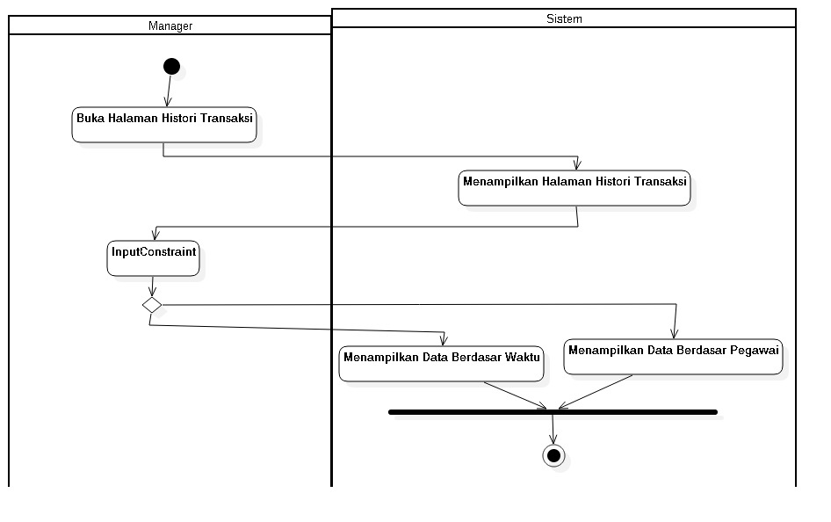

Gambar 40 Diagram aktivitas : melihat historis transaksi

##### Diagram Sekuens: Melihat Historis Transaksi

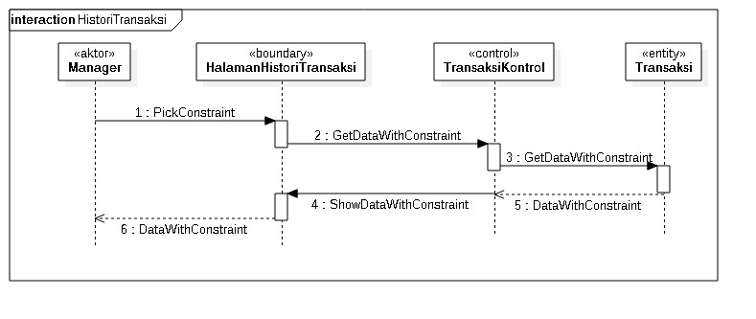

Gambar 41 Diagram sekuens : melihat historis transaksi

#### Fungsi 21 : Melihat Pendapatan Transaksi

##### Skenario: Melihat Pendapatan Transaksi

Tabel 23 Melihat pendapatan transaksi

|  |  |
| --- | --- |
| **Nama Use Case** | **Melihat Pendapatan Transaksi** |
| Kode Use Case | UC21 |
| Aktor | Manager |
| Deskripsi | Manager dapat melihat laporan pendapatan Wisma dari transaksi kamar |
| Trigger | Manager memlih menu Lihat Pendapatan dari halaman histori transaksi (UC 20) |
| Kondisi Awal | Manager belum mengetahui Laporan Pendapatan Wisma |
| Alur Normal  1.Memilih menu tampilkan laporan pendapatan  2. Sistem menampilkan laporan pendapatan | Informasi yang terkait  1.-  2. Laporan pendapatan |
| Alur alternatif:  - | |
| Kondisi Akhir | Laporan Pendapatan Wisma terbuat |
| Eksepsi  - | |

##### Diagram Aktivitas: Melihat Pendapatan Transaksi

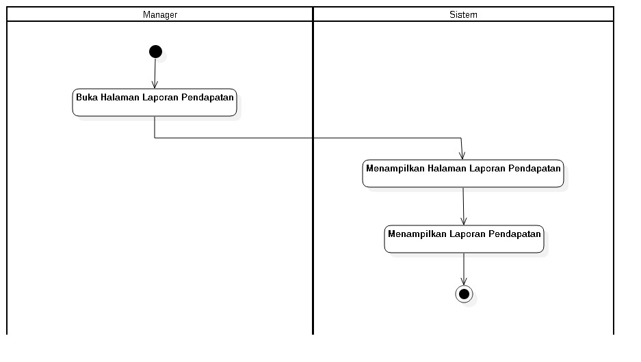

Gambar 42 Diagram aktivitas : Melihat Pendapatan Transaksi

##### Diagram Sekuens: Melihat Pendapatan Transaksi

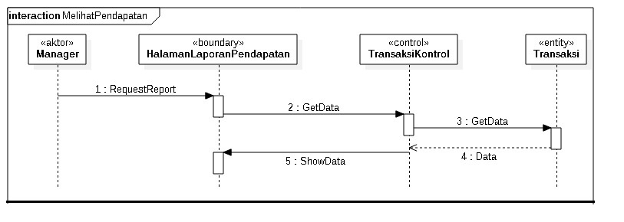

Gambar 43 Diagram sekuens : melihat pendapatan transaksi

#### Fungsi 22 : Melihat Hasil Kuesioner

##### Skenario: Melihat Hasil Kuesioner

Tabel 24 Melihat hasil kuesioner

|  |  |
| --- | --- |
| **Nama Use Case** | **Melihat Hasil Kuesioner** |
| Kode Use Case | UC22 |
| Aktor | Manager |
| Deskripsi | Manager dapat melihat hasil Kuesioner yang di isi oleh penyewa |
| Trigger | Manager membuka menu “Hasil Kuesioner” |
| Kondisi Awal | Manager tidak mengetahui hasil Kuesioner |
| Alur Normal   1. Memilih menu manajemen data 2. Manager membuka halaman “Hasil Kuesioner” 3. Manager menginputkan rentang waktu hasil kuesioner 4. Sistem menampilkan rekap data pertanyaan Kuesioner | Informasi yang terkait   1. - 2. - 3. Constraint waktu 4. Rekapan Kuesioner |
| Alur alternatif:  - | |
| Kondisi Akhir | Manager mendapat rekap data Kuesioner |
| Eksepsi  - | |

##### Diagram Aktivitas: Melihat Hasil Kuesioner

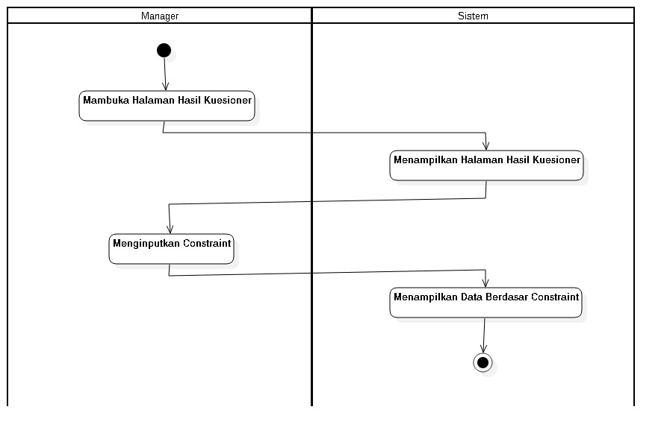

Gambar 44 Diagram aktivitas : melihat hasil kuesioner

##### Diagram Sekuens: Melihat Hasil Kuesioner

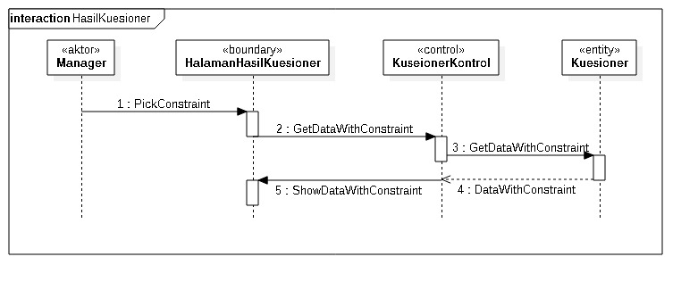

Gambar 45 Diagram sekuens : melihat hasil kuesioner

#### Fungsi 23: Mengambil Data Fasilitas Tambahan

##### Skenario : Mengambil Data Fasilitas Tambahan

Tabel 25 Menagambil data fasilitas tambahan

|  |  |
| --- | --- |
| **Nama Use Case** | **Mengambil Data Fasilitas Tambahan** |
| Kode Use Case | UC23 |
| Aktor | Staff Wisma |
| Deskripsi | Staff Wisma melihat data fasilitas tambahan yang pernah di pesan oleh penyewa |
| Trigger | Staff Wisma membuka menu “Check Out” |
| Kondisi Awal | Staff Wisma tidak mengetahui fasilitas tambahan apa saja yang di pesan oleh penyewa |
| Alur Normal  1.Staf Wisma memasukkan nomor kamar tamu  2. a.Sistem menampilkan *overview* dari data *check in*  3.Staff Wisma memilih nomor *check in* yang sesuai dengan pemesan  4.Sistem menampilkan data fasilitas tambahan yang sesuai dengan Nomor *check in* kamar | Informasi yang terkait  1.Nomor kamar  2.Nomor *check in*, nomor kamar, nama lengkap pemesan  3.Nomor *check in*  4.Data fasilitas tambahan |
| Alur alternatif:  2b. Jika tidak menemukan, maka staff wisma mencari manual dengan mencocokan dengan identitas penyewa | |
| Kondisi Akhir | Staff Wisma mengetahui fasilitas tambahan apa saja yang di pesan oleh penyewa |
| Eksepsi  E1. Nomor kamar (data *check in*) tidak terdaftar | |

##### Diagram Aktivitas: Mengambil Data Fasilitas Tambahan

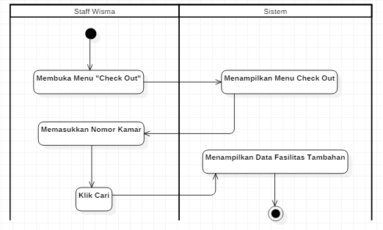

Gambar 46 Diagram aktivitas : mengambil data fasiltias tambahan

##### Diagram Sekuens: Mengambil Data Fasilitas Tambahan

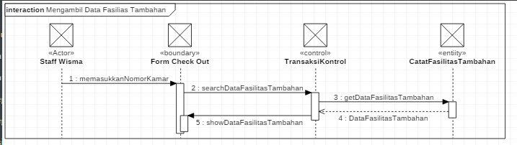

Gambar 47 Diagram sekuens : mengambil data fasilitas tambahan

## Deskripsi Kelas-kelas

### Diagram Kelas

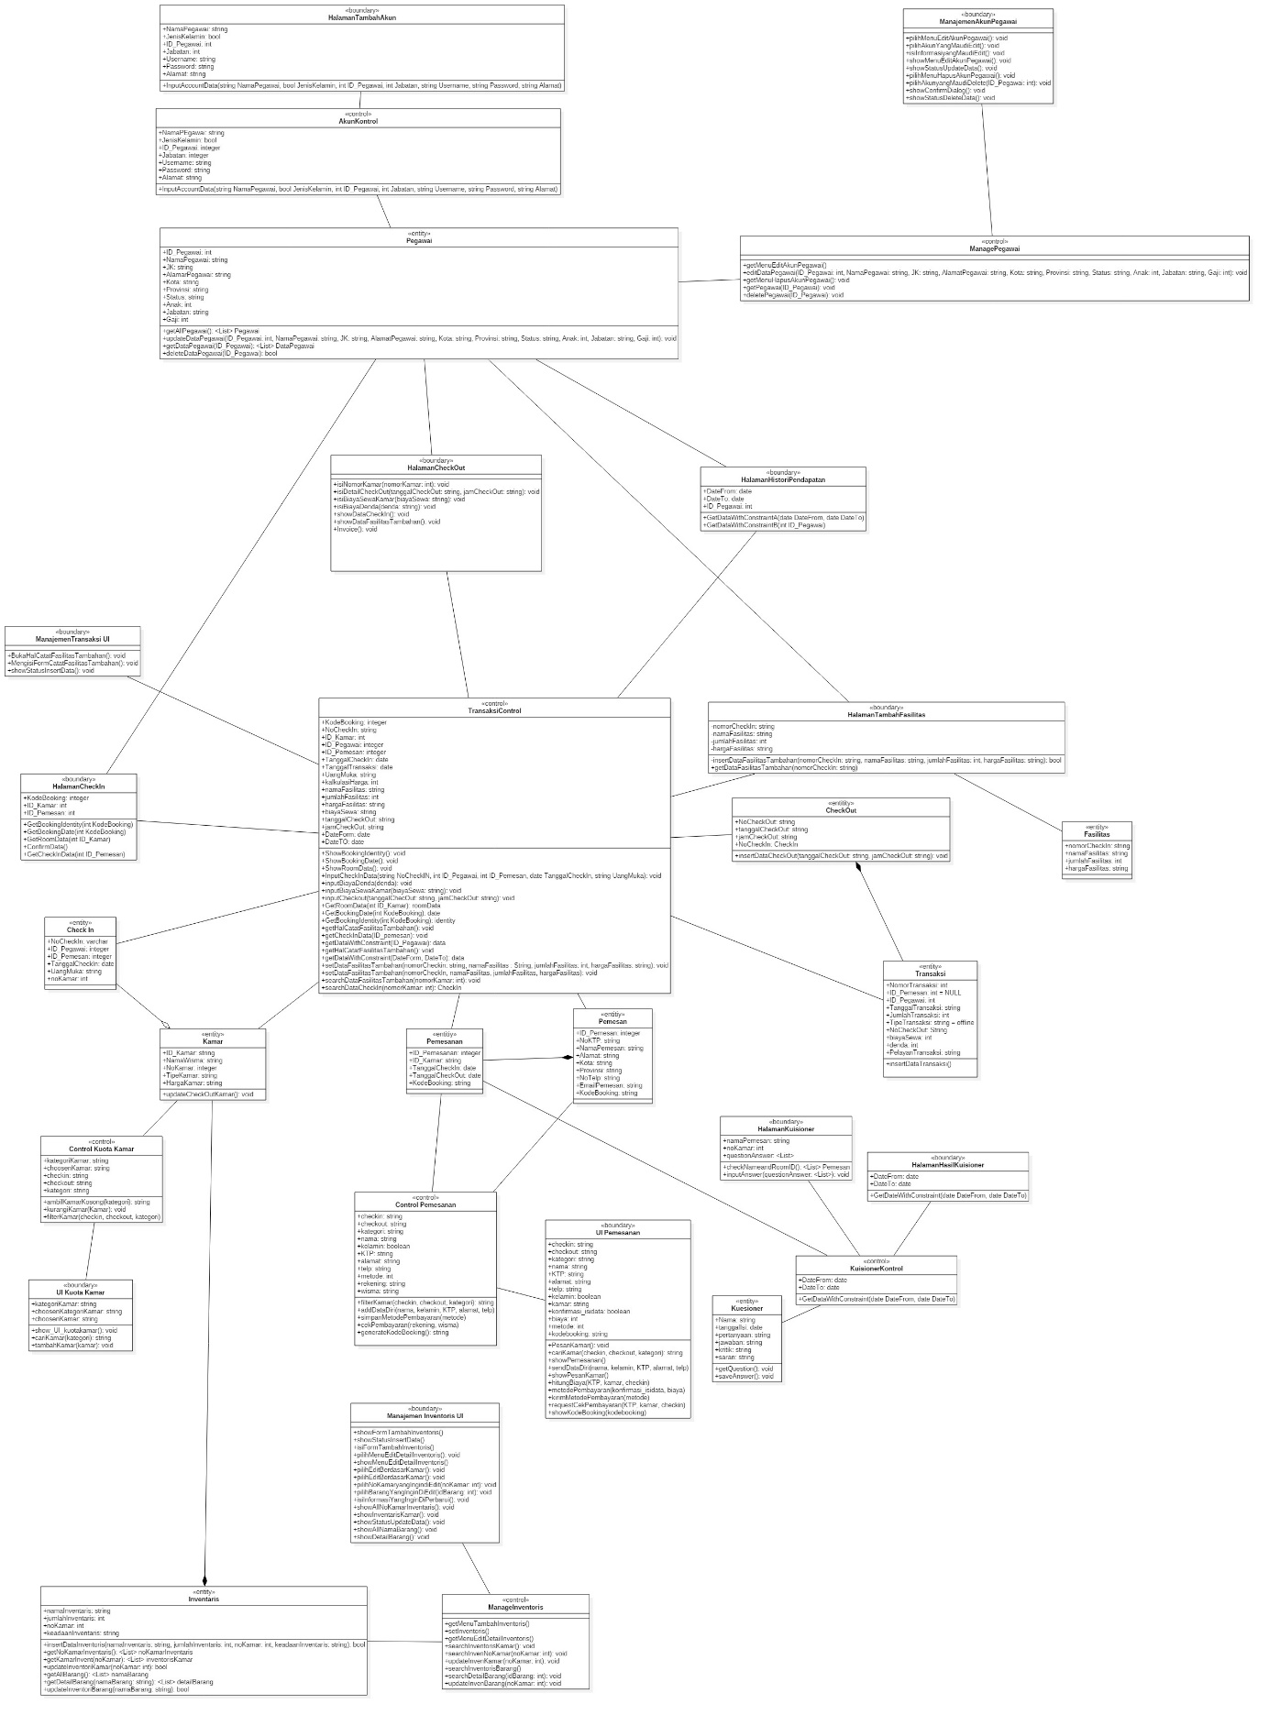

Gambar 48 Diagram Kelas : Keseluruhan

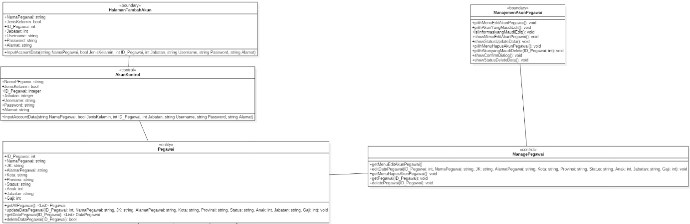

Gambar 49 Diagram Kelas : bagian 1

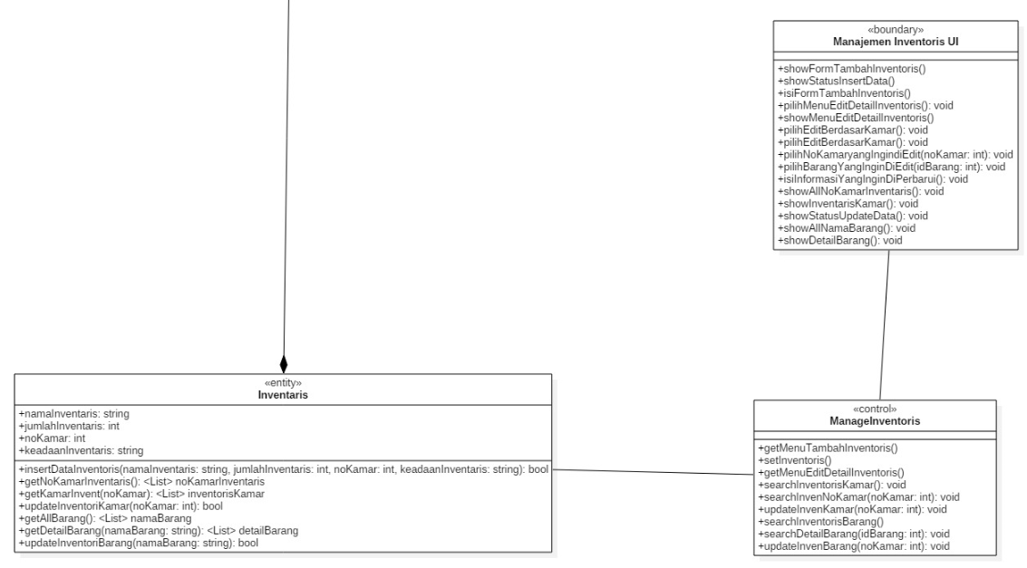

Gambar 50 Diagram Kelas : bagian 2

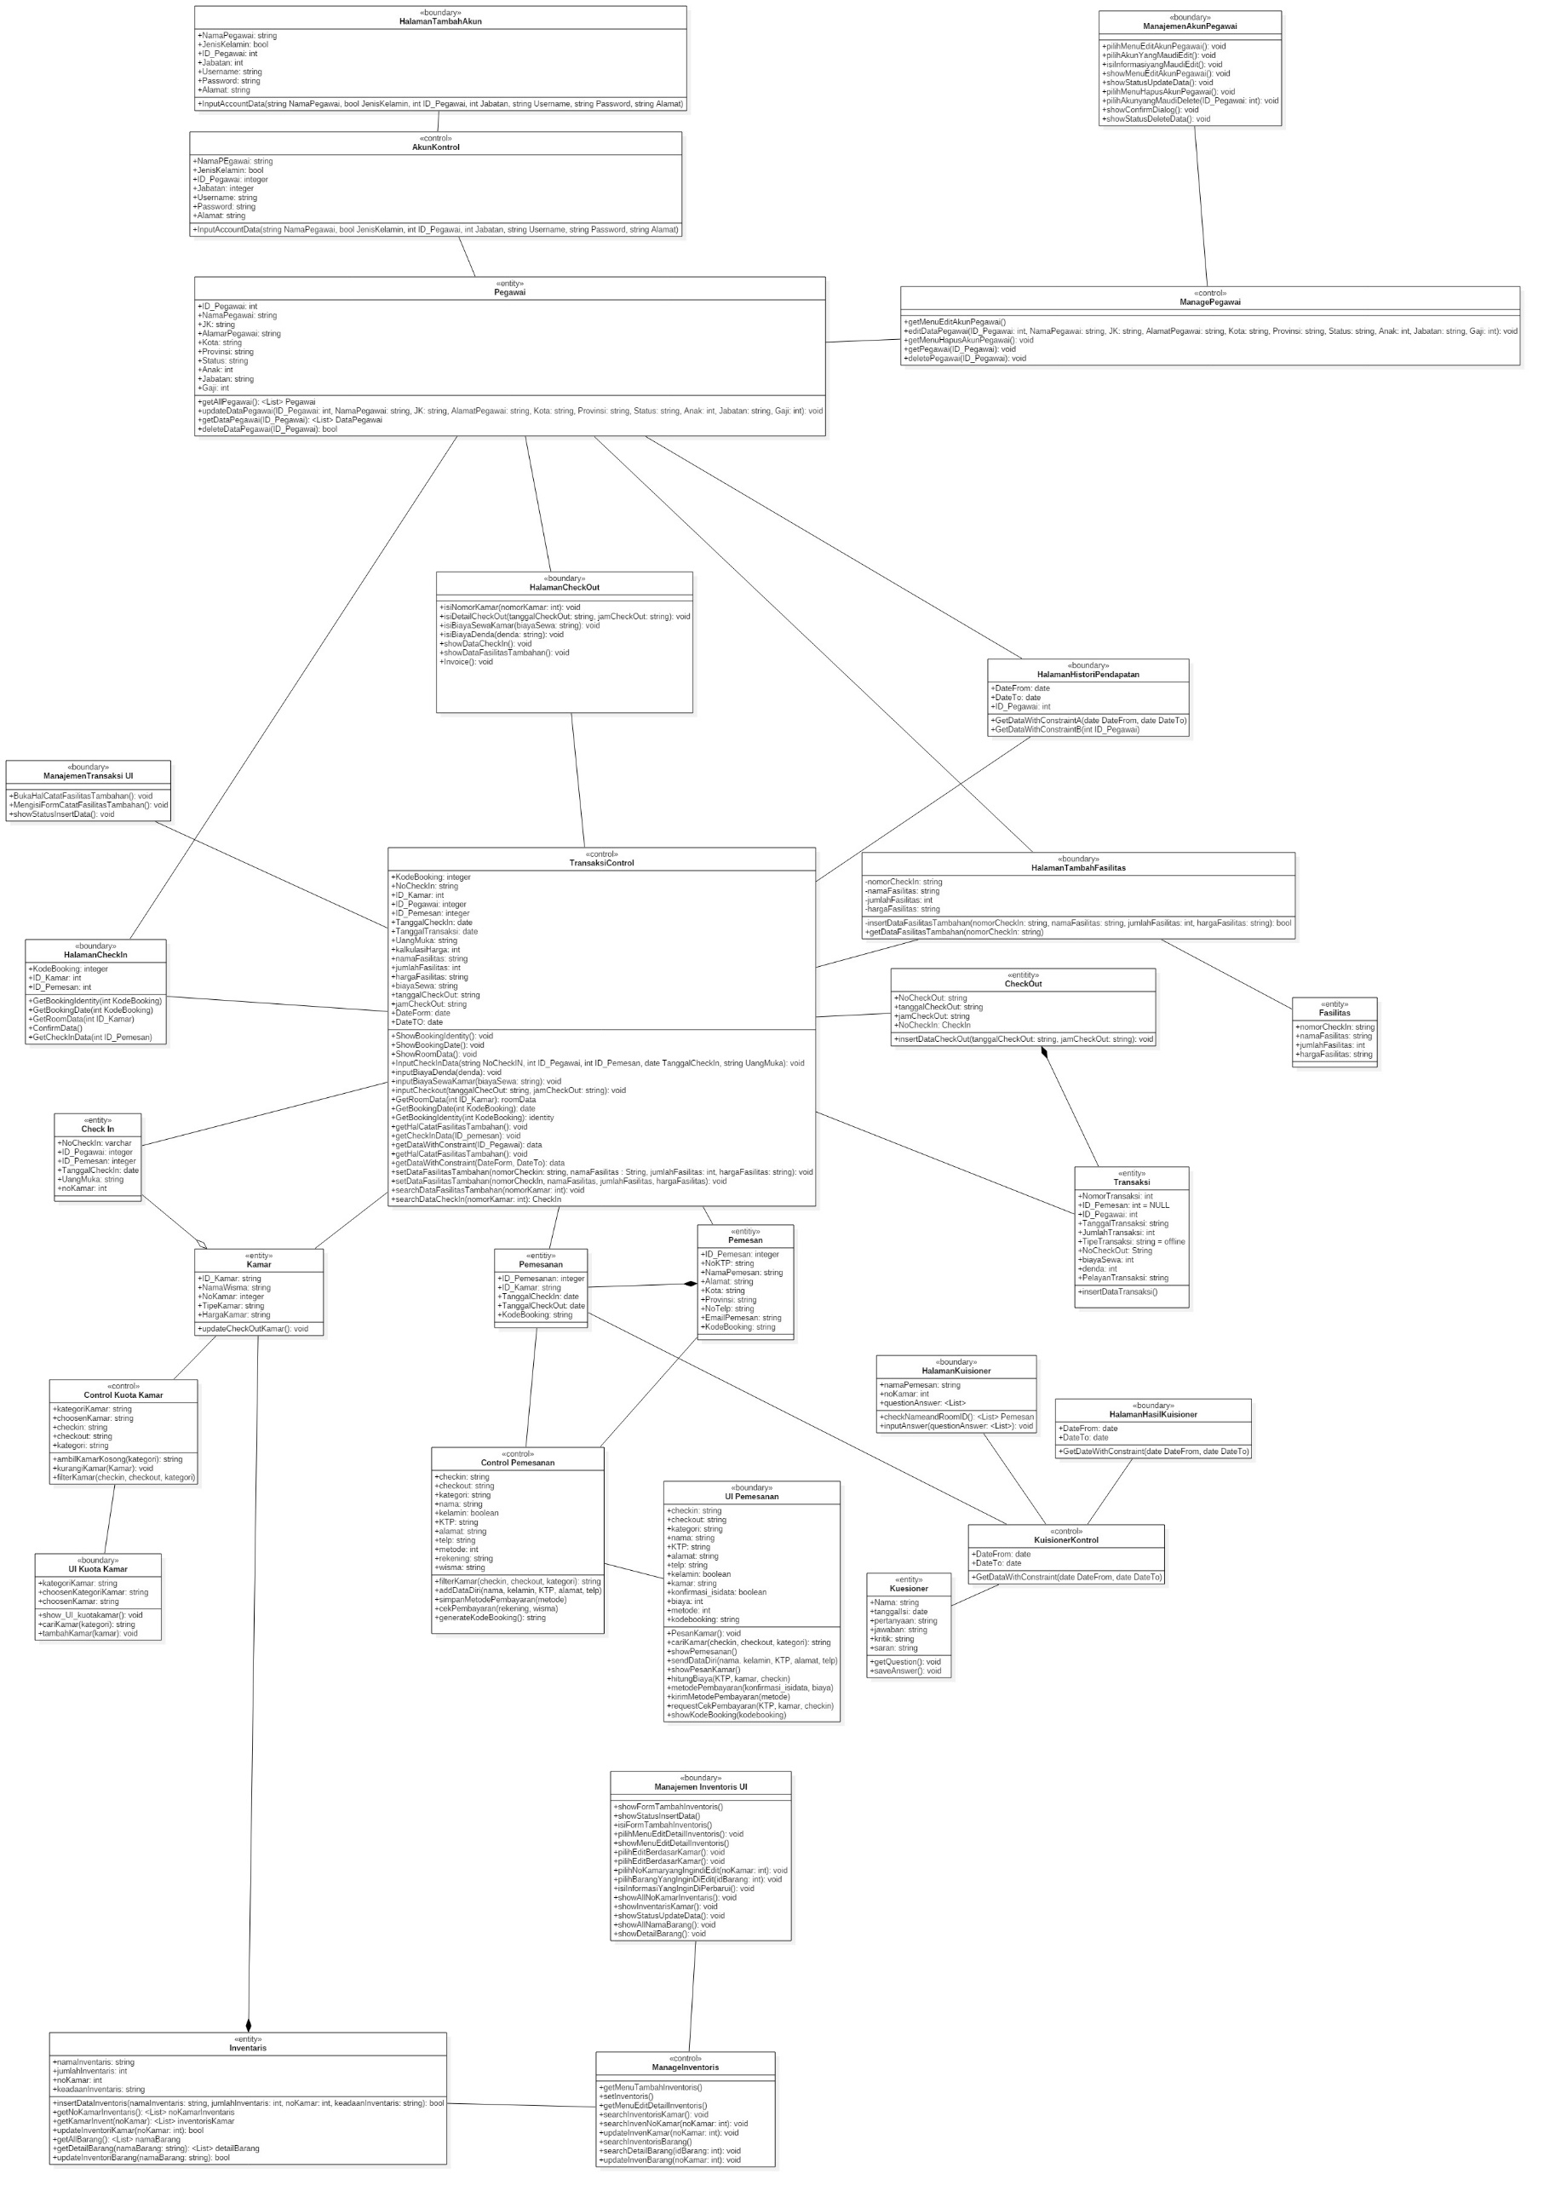

Gambar 51 Diagram Kelas : bagian 3

# Data Flow Diagram

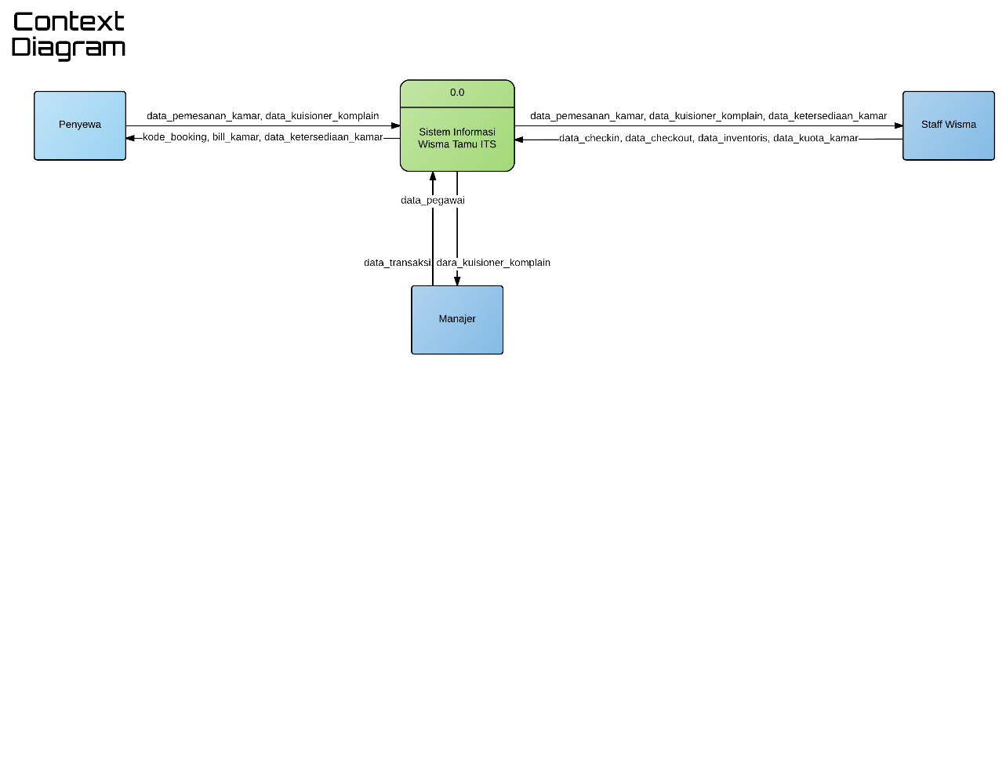

Gambar 52 Diagram Aliran Data : Level 0 (diagram konteks)

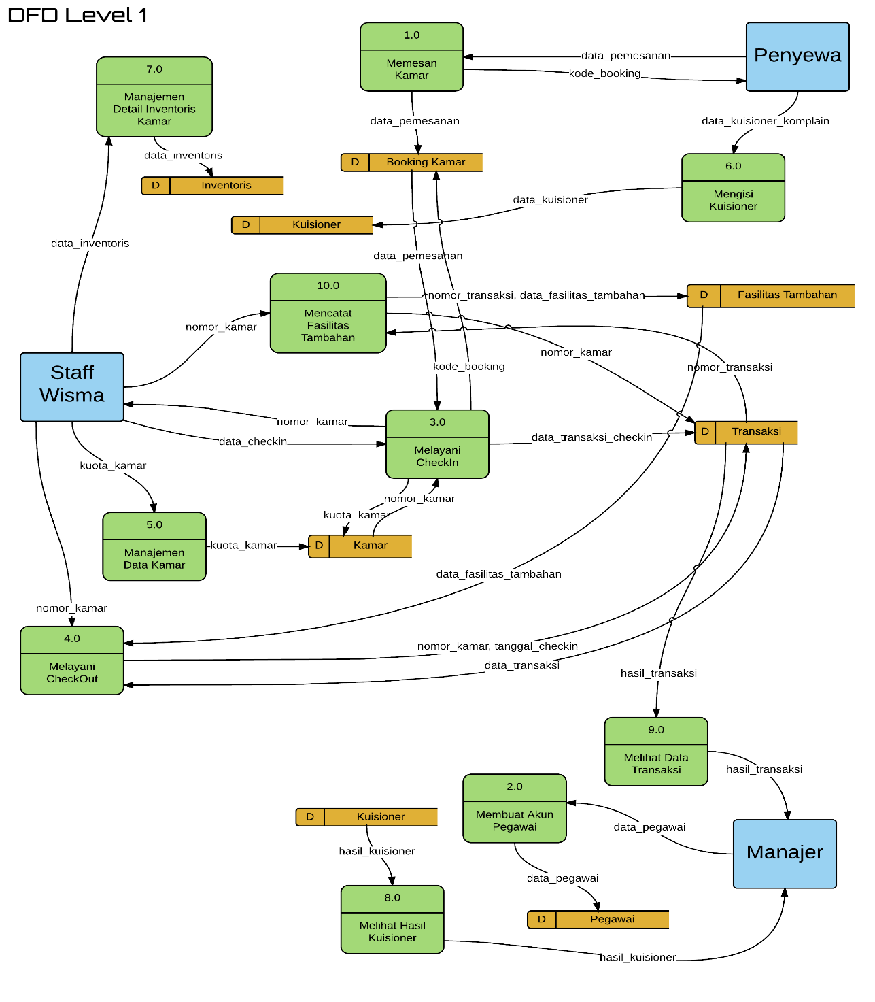

Gambar 53 Diagram Aliran Data : level 2

**Gambar x.** Diagram Alur Data Level 1

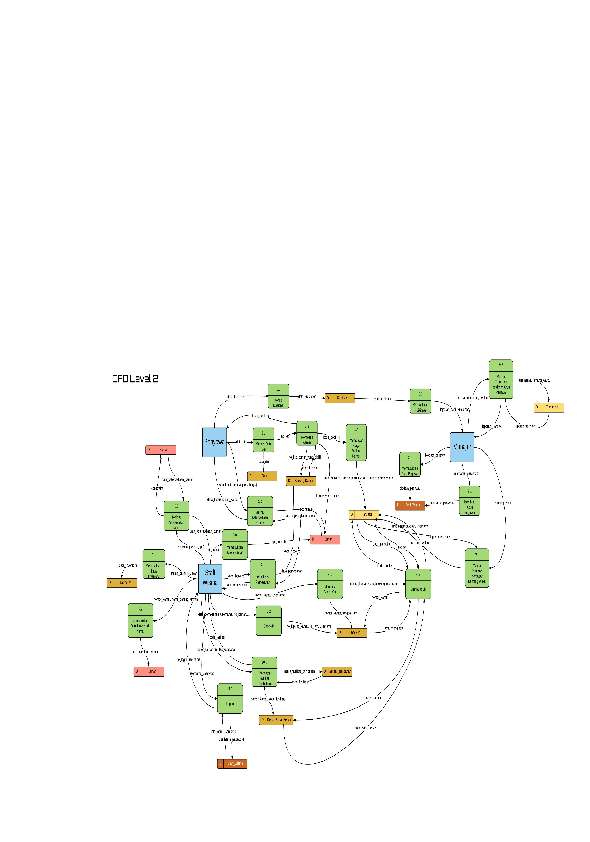

Gambar 54 Diagram Aliran Data : level 3